Муниципальное бюджетное общеобразовательное учреждение «Тосненская средняя общеобразовательная школа №3 имени Героя Советского Союза С.П. Тимофеева»

Числа-великаны
(проектно-исследовательская работа по математике)

Выполнила: Аликберова Амина
ученица 5б класса
Руководитель: учитель математики
Неизвестный Евгений Вячеславович

г. Тосно.
2020

Оглавление:
- Введение 3
- Основная часть. Числа – великаны 4
  - Числа-великаны вокруг нас 4
  - Из истории чисел 7
  - Применение чисел великанов 16

Заключение 10
Список использованных источников и литературы 11

Введение
Две стихии господствуют в математике – числа и фигуры с их бесконечным многообразием свойств и взаимосвязей.
Сначала люди умели называть лишь маленькие числа, а потом все больше и больше. Человечество развивалось и двигалось вперед. Люди пытались вычислить площадь земли, расстояние от земли до солнца, расстояние между звездами, изучали молекулы, атомы. Появилась необходимость в обозначении больших чисел. В жизни эти числа почти не встречаются. Только в науке нужны большие числа. Но изучение чисел и их свойств необходимо современному человеку для развития логического мышления, памяти, творческого решения задач. В школьном курсе « математика» не изучается тема
« числа - великаны», но узнав, что существуют числа больше миллиарда, возник интерес и желание больше узнать об этих числах. Захотелось узнать, как называются самые большие числа в мире, имеющие собственное название, как они записываются и где встречаются в жизни. Это и обусловило выбор темы работы « Числа – великаны».
Актуальность: расширить свой кругозор в употреблении чтения многозначных чисел-великанов.
Объект исследования удивительный мир чисел.
Предмет исследования: числа – великаны.
Цель – знакомство с названием чисел - великанов, умение их читать.

Задачи:
1.Узнать об истории возникновения чисел, различных систем счисления. 2.Изучить необходимый теоретический материал.
- Уточнить название классов для дальнейшего чтения чисел- великанов.
- Проанализировать применение чисел–великанов.
- Найти факты, подтверждающие присутствие этих чисел вокруг нас, в нашей жизни.
- Выяснить в каких рассказах встречаются числа-великаны.
Для разрешения поставленных задач надо применить методы: поисковый и конструирование личного знания, которые позволят развивать познавательную и исследовательскую деятельность.
Использование различных источников информации, включая энциклопедии, словари, Интернет – ресурсы и другие базы данных позволят развить информационно- коммуникативную деятельность.

Основная часть. Числа-великаны

Миллион

Миллион = 1 000 000 = 10⁶

«Миллион» или 10 в 6-й степени. Это большое число, но все-таки оно не поражает воображение, насколько это делают те числа, к которым мы перейдем вскоре. С миллионами чего-либо мы сталкиваемся довольно часто. До миллиона можно даже досчитать, и один весьма необычный человек по имени Джереми Харпер сделал это, транслируя свой трехмесячный счетный марафон в Интернет. Кстати, миллион секунд — это всего-навсего 11,5 дней. Миллиона рублей может не хватить для покупки хорошего автомобиля или скромной квартиры. Человеческий волос, увеличенный в миллион раз, будет диаметром около 100 метров.

Миллиард

Миллиард = 1 000 000 000 = 10⁹

«Миллиард» или 10 в 9-й степени. С миллиардами мы встречаемся гораздо реже. Если хотим увидеть миллиард чего-либо и при этом не быть раздавленными, то придется брать что-то очень, очень маленькое. Например, молекулы. Миллиард молекул, поставленных «плечом к плечу», займут около 30 сантиметров. Сумму в миллиард долларов еще можно как-то представить. Это цена какого-нибудь суперсовременного боевого самолета или военного авианосца Стоимость Большого Адронного Коллайдера — около 10 миллиардов долларов. И столько же, но только людей, жило на нашей планете за всю ее историю. Миллиард секунд — это 31,7 года, целое поколение.

Триллион

Триллион = 1 000 000 000 000 = 10¹²

«Триллион» или 10 в 12-й степени. И чтобы представить его наглядно, уже придется потрудиться. Например, что может стоить триллион долларов? По некоторым подсчетам, это цена экспедиции на Марс.
Общая масса воздуха, который вдыхают все люди на нашей планете за 1 год, составляет около 6 триллионов килограмм. В океанах нашей планеты обитает около триллиона рыб. Триллион секунд это в тысячу раз дольше, чем миллиард, — то есть 31 с лишним тысяча лет. Через триллион лет случится нечто интересное — в галактиках прекратят образовываться новые звезды. Триллион километров — такое расстояние свет в вакууме проходит чуть больше чем за месяц. А 42 триллиона километров — это расстояние до ближайшей к нам звезды (Проксимы Центавра). Вообще, кажется, что триллион это очень много. Но попробуем взять что-нибудь по-настоящему маленькое, — например атом. Горстку из триллиона атомов даже не увидеть невооруженным взглядом, вот насколько они малы.

Квадриллион
Квадриллион = 1 000 000 000 000 000 = 10¹⁵
Четвертое число — «квадриллион» или 10 в 15-й степени. Это название уже не на слуху и редко кто пользуется им в обыденной жизни. Например, квадриллион долларов — это сумма неиспользуемая в практическом смысле. Даже не понятно, что может стоить так много. Разве что небольшая гора высотой метров в 200, состоящая из цельного куска платины (если бы такая существовала и если бы мы умудрились продать ее на рынке по текущему курсу). В теле человека (не только на коже) обитает до 1 квадриллиона бактерий, и их общий вес составляет около 2 килограмм. А еще на нашей планете живет примерно квадриллион муравьев (да, их гораздо больше, чем людей, — примерно в 100 тысяч раз). Если пролететь квадриллион километров (а это примерно 100 световых лет), то можно посетить несколько ближайших к Земле звезд и вернуться обратно. Самые мощные современные компьютеры выдают несколько десятков квадриллионов операций в секунду (петафлопсов).

Квинтиллион
Квинтиллион = 1 000 000 000 000 000 000 = 10¹⁸
«Квинтиллион» или 10 в 18-й степени. Он в тысячу раз больше квадриллиона. Квинтиллион километров — это примерный диаметр нашей галактики, которая называется Млечный Путь. Для того чтобы вычерпать все мировые океаны, достаточно 5-6 квинтиллионов стаканов. А если мы возьмем квинтиллион молекул чернил, то сможем написать ими какое-нибудь одно, не очень большое, слово. Число возможных комбинаций кубика Рубика — 43 квинтиллиона с лишним. Если кинуть монету таким образом, чтобы она упала на ребро 5 раз подряд, то в среднем придется сделать для этого около 8 квинтиллионов попыток.

Секстиллион

Секстиллион = 1 000 000 000 000 000 000 000 = 10²¹
«Секстиллион» или 10 в 21-й степени. Столько атомов содержится в небольшом шарике из алюминия, диаметром в пару миллиметров.
За один вдох мы захватываем около 10 секстиллионов молекул воздуха причем среди них почти наверняка будут несколько молекул, которые были выдохнуты какой-нибудь выдающейся исторической личностью. Вес гидросферы Луны около 70 секстиллионов килограмм. Количество песчинок на всех пляжах Земли — несколько секстиллионов.

Септиллион
Септиллион = 1 000 000 000 000 000 000 000 000 = 10²⁴
«Септиллион» или 10 в 24-й степени. Находить примеры из жизни становится всё труднее. 6 септиллионов килограмм весит наша Земля. Количество звезд в обозримой Вселенной — септиллион или совсем немного меньше.
10 септиллионов молекул воды поместится в одном стакане. А если выложить в ряд 50 септиллионов маковых зерен, то такая цепочка протянется до Туманности Андромеды.

Октиллион
Октиллион = 1 000 000 000 000 000 000 000 000 000 = 10²⁷
10 в 27-й степени это «октиллион». Октиллион горошин займут такой же объем как планета Земля. Еще это число интересно тем, что если взять 5-10 октиллионов атомов, то из них можно составить человеческое тело.
Нониллион
Нониллион = 1 000 000 000 000 000 000 000 000 000 000 = 10³⁰
10 в 30-й степени — это «нониллион». Приходится обращаться к примерам из чистой фантастики. Нониллион долларов стоили бы 5 планет размером с Землю, если бы они состояли из чистой платины. Толщина человеческого волоса при таком увеличении превысит размеры обозримой Вселенной. Масса Солнца — 2 нониллиона килограмм, а всей Солнечной системы лишь не намного больше.

Для сокращения записи больших чисел давно используется система величин, в которой каждая из последующих в тысячу раз больше предыдущей:
1000 единиц – просто тысяча
1000 тысяч – 1 миллион
1000 миллионов – 1 биллион( или миллиард)
1000 биллионов – 1 триллион
1000 триллионов – 1 квадриллион
1000 квадриллионов- 1 квинтиллион
1000 квинтиллионов – 1секстиллион
1000 секстиллионов – 1 септиллион
1000 септиллионов – 1октиллион
1000 октиллионов – 1 нониллион
1000 нониллионов – 1 дециллион
1000 дециллионов - ундециллион.

Числовые великаны вокруг и внутри нас
Часто можно встретиться с числовыми великанами. Они присутствуют всюду вокруг и даже внутри нас самих - надо лишь уметь рассмотреть их. Небо над головой, песок под ногами, воздух вокруг нас, кровь в нашем теле - все скрывает в себе невидимых великанов из мира чисел.
Числовые исполины небесных пространств для большинства людей не являются неожиданными. Хорошо известно, что зайдет ли речь о числе звезд вселенной, об их расстояниях от нас и между собою, об их размерах, весе, возрасте - во всех случаях мы неизменно встречаемся с числами, подавляющими воображение своей огромностью. Недаром выражение «астрономическое число» сделалось крылатым. Многие, однако, не знают, что даже и те небесные тела, которые астрономы часто называют «маленькими», оказываются настоящими великанами, если применить к ним привычную земную мерку. Существуют в нашей солнечной системе планеты, которые, ввиду их незначительных размеров, получили у астрономов наименование «малых». Среди них имеются и такие, поперечник которых равен нескольким километрам. В глазах астронома, привыкшего к исполинским масштабам, они так малы, что, говоря о них, он пренебрежительно называет их «крошечными». Но они представляют собой «крошечные» тела только рядом с другими небесными светилами, еще более огромными: на обычную же человеческую мерку они далеко не миниатюрны. Возьмем такую «крошечную» планету с диаметром 3 км. По правилам геометрии легко рассчитать, что поверхность такого тела заключает 28 кв. км, или 28 000 000 кв. м. На 1 кв. м может поместиться стоя человек 7. Значит, на 28 миллионах кв. м найдется место для 196 миллионов человек.
Песок под нашими ногами также вводит нас в мир числовых исполинов. Недаром сложилось издавна выражение: «бесчисленны, как песок морской». Древние недооценивали многочисленность песка, считая ее одинаковой с многочисленностью звезд. В старину не было телескопов, а простым глазом мы видим на небе всего около 3500 звезд (в одном полушарии). Песок на морском берегу в миллионы раз многочисленнее, чем звезды, доступные невооруженному зрению.
Величайший числовой гигант скрывается в том воздухе, которым мы дышим. Каждый кубический сантиметр воздуха, каждый наперсток заключает в себе 27 квинтиллионов (т. е. 27 с 18 нулями) мельчайших частиц, называемых «молекулами».
Невозможно даже представить себе, как велико это число. Если бы на свете было столько людей, для них буквально недостало бы места на нашей планете. В самом деле: поверхность земного шара, считая все его материки и океаны,- равна 500 миллионам кв. км. Раздробив в квадратные метры, получим
500 000 000 000 000 кв. м.
Поделим 27 квинтиллионов на это число, и мы получим 54 000. Это означает, что на каждый квадратный метр земной поверхности приходилось бы более 50 тысяч человек!
Числовые великаны скрываются и внутри человеческого тела. Покажем это на примере нашей крови. Если каплю ее рассмотреть под микроскопом, то окажется, что в ней плавает огромное множество чрезвычайно мелких телец красного цвета, которые и придают крови ее окраску. Каждое такое «красное кровяное тельце» имеет форму крошечной круглой подушечки, посредине вдавленной. Все они у человека примерно одинаковых размеров и имеют в поперечнике около 0,007 мм, а толщину - 0,002 мм. Зато число их огромно. В крошечной капельке крови, объемом 1 куб. мм, их заключается 5 миллионов. Сколько же их всего в нашем теле? В теле человека примерно в 14 раз меньше литров крови, чем килограммов в его весе. Если вы весите 40 кг, то крови в вашем теле около 3 литров, пли 3 000 000 куб. мм. Так как каждый куб. мм заключает 5 миллионов красных телец, то общее число их в вашей крови:
5 000 000x3 000 000=15 000 000 000 000.
15 триллионов кровяных телец! Какую длину займет эта армия кружочков, если выложить ее в ряд один к другому? Нетрудно рассчитать, что длина такого ряда была бы 105 000 км. Более чем на сто тысяч километров растянулась бы нить из красных телец вашей крови. Ею можно было бы обмотать земной шар по экватору;
100 000 : 40 000=2,5 раза, а нитью из кровяных шариков взрослого человека - три раза.
Объясним, какое значение для нашего организма имеет такое измельчение кровяных телец. Назначение этих телец - разносить кислород по всему телу. Они захватывают кислород, когда кровь проходит через легкие, и вновь выделяют его, когда кровяной поток заносит их в ткани нашего тела, в его самые удаленные от легких уголки. Сильное измельчение этих телец способствует выполнению ими этого назначения, потому что чем они мельче, при огромной численности, тем больше их поверхность, а кровяное тельце может поглощать и выделять кислород только со своей поверхности. Расчет показывает, что общая поверхность их во много раз превосходит поверхность человеческого тела и равна 1200 кв. м. Такую площадь имеет большой огород в 40 м длины и 30 м ширины. Теперь вы понимаете, до какой степени важно для жизни организма то, что кровяные тельца сильно раздроблены и так многочисленны: они могут захватывать и выделять кислород на поверхности, которая в тысячу раз больше поверхности нашего тела.
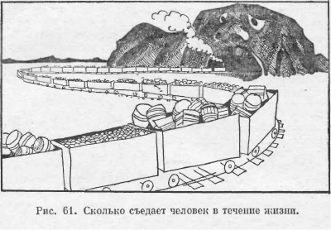
Сколько пищи поглощает человек за свою жизнь
Числовым великаном следует назвать и тот внушительный итог, который получился бы, если бы вы подсчитали, сколько всякого рода пищи поглощает человек за 70 лет средней жизни. Целый железнодорожный поезд
Рис. Иллюстрация поезда с едой
человека за 70 лет
понадобился бы для перевозки тех тонн воды, хлеба, мяса, дичи, рыбы, картофеля и других овощей, тысяч яиц, тысяч литров молока и т. д., которые человек успевает поглотить в течение своей жизни. Наглядным примером служит случай, описанный Джонатаном Свифтом в книге «Приключение Гулливера в стране Лиллипутов». При виде его не веришь, что человек может справиться с таким исполином, буквально проглатывая - правда, не разом - груз длинного товарного поезда.

Быстрое размножение.

Спелая маковая головка полна крошечных зернышек; из каждого может вырасти целое растение. Сколько же получится маков, если зернышки до единого прорастут? Чтобы узнать это, надо сосчитать зернышки в целой головке. Скучное занятие, но результат так интересен, что стоит запастись терпением и довести счет до конца. Оказывается, одна головка мака содержит (круглым числом) 3000 зернышек.
Что отсюда следует? То, что будь вокруг нашего макового растения достаточная площадь подходящей земли, каждое упавшее зернышко дало бы росток, и будущим летом на этом месте выросло бы уже 3000 маков. Целое маковое поле от одной головки!
Посмотрим, что будет дальше. Каждое из 3000растений принесет не менее одной головки (чаще же несколько), содержащей 3000 зерен. Проросши, семена каждой головки дадут 3000 новых растений, и, следовательно, на второй год у нас будет уже не менее 3000 х 3000 = 9 000 000 растений.
Легко рассчитать, что на третий год число потомков нашего единственного мака будет уже достигать 9 000 000 х 3000 = 27000 000 000.
На пятом году макам станет тесно на земном шаре, потому что число растений сделается равным
81 000 000 000 000 х 3000 = 243 000 000 000 000 000.
Поверхность же всей суши, то есть всех материков и островов земного шара, составляет только 135 миллионов кв. км – 135 000 000 000 000 кв. м. – примерно в 200 раз менее, чем выросло бы экземпляров мака.
Видим, что, если бы все зернышки мака проростами, потомство одного растения могло бы уже в пять лет покрыть сплошь всю сушу земного шара густой зарослью по 2000 растений на каждом квадратном метре. Вот такой числовой великан скрывается в крошечном маковом зернышке! Сделав подобный же расчет не для мака, а для какого–нибудь другого растения, приносящего меньше семян, мы пришли бы к такому же результату, но только потомство его покрыло бы всю Землю не в пять лет, а в немного больший срок.
Возьмем хотя бы одуванчик, приносящий ежегодно около 100 семянок. Если бы все они прорастали, мы имели бы:
В 1-й год 1 растение
Во 2-й « 100 растений
В 3-й « 10 000
« 4-й « 1 000 000
« 5-й « 100 000 000
« 6-й « 10 000 000 000
« 7-й « 1 000 000 000 000
« 8-й « 100 000 000 000 000
« 9-й « 10 000 000 000 000 000
Это в 70 раз больше, чем имеется квадратных метров на всей суше.
Следовательно, на девятом году материки земного шара были бы покрыты одуванчиками, по 70 на каждом квадратном метре.
Почему же в действительности не наблюдаем мы такого чудовищно быстрого размножения? Потому что огромное большинство семян погибает, не давая ростков: они или не попадают на подходящую почву и вовсе не прорастают, или, начав прорастать, заглушаются другими растениями, или же, наконец, просто истребляются животными. Если бы этого массового уничтожения семян и ростков не было, каждое растение в короткое время покрыло бы сплошь всю нашу планету.
Это верно не только для растений, но и для животных. Не будь смерти, потомство одной пары любого животного рано или поздно заполнило бы всю Землю. Полчища саранчи, сплошь покрывающие огромные пространства, могут дать некоторое представление о том, что было бы, если бы смерть не препятствовала размножению живых существ. В каких-нибудь два-три десятка лет материки покрылись бы непроходимыми лесами и степями, где кишели бы миллионы животных, борющихся между собой за место. Океан наполнился бы рыбой до того густо, что сходство стало бы невозможно. А воздух сделался бы едва прозрачным от множества птиц и насекомых… в заключение приведем несколько подлинных случаев необыкновенно быстрого размножения животных, поставленных в благоприятные условия…
В Америке первоначально не было воробьев. Эта столь обычная у нас птица была ввезена в Соединенные Штаты намеренно с той целью, чтобы она уничтожала там вредных насекомых. Воробей, как известно, в изобилии поедает прожорливых гусениц и других насекомых, вредящим садам и огородам. Новая обстановка полюбилась воробьям; в Америке не оказалось хищников, истребляющих этих птиц, и воробей стал быстро размножаться. Количество вредных насекомых начало заметно уменьшаться, но вскоре воробьи так размножились, что за недостатком живой пищи принялись за растительную и стали опустошать посевы. Пришлось приступить к борьбе с воробьями; борьба эта обошлась американцам так дорого, что на будущее время издан был закон, запрещающий ввоз в Америку каких бы то ни было животных.
Второй пример.
В Австралии не существовало кроликов, когда этот материк открыт был европейцами. Кролик ввезен туда в конце 18-ого века, и так как там отсутствуют хищники, питающиеся кроликами, то размножение этих грызунов пошло быстрым темпом. Вскоре полчища кроликов наводнили всю Австралию, нанося страшный вред сельскому хозяйству и превратившись в подлинное бедствие. На борьбу с этим бичом сельского хозяйства брошены были огромные средства, и только благодаря энергичным мерам удалось справиться с бедой. Приблизительно то же самое повторилось позднее с кроликами в калифорнии.
Третья поучительная история произошла на острове Ямайка.
Здесь водились в изобилии ядовитые змеи. Чтобы от них избавиться, решено было ввезти на остров птицу- секретаря, яростного истребителя ядовитых змей. Число змей действительно вскоре уменьшилось, зато необычайно расплодились полевые крысы, раньше поедавшиеся змеями. Крысы приносили такой ущерб плантациям сахарного тростника, что пришлось серьезно подумать об их
истреблении.
Известно, что врагом крыс является индийская мангуста. Решено было привести на остров четыре пары этих животных и предоставить им свободно размножаться. Мангусты хорошо приспособились к новой родине и быстро заселили весь остров. Не прошло и десяти лет, как они почти уничтожили на нем крыс. Но, увы, истребив крыс, мангусты стали питаться чем попало, сделавшись всеядными животными: нападали на щенят, козлят, поросят, домашних птиц и их яйца. А размножившись еще более, принялись за плодовые сады, хлебные поля, плантации. Жители приступили к уничтожению своих недавних союзников, но им удалось лишь до некоторой степени ограничить приносимый мангустами вред.

Конечно, зная такие огромные числа. В этом случае запись числа занимает много места и мало наглядна.
неудобно было бы с ними работать . Поэтому решено было изменить написание таких чисел. При записи больших чисел часто используют степень числа 10.
Таким образом,
Тысяча – 1000 = 10³
Миллион – 1000000 - 10⁶
Биллион – 1000000000=10⁹
Триллион - 1000000000000 = 10¹²
Квадриллион – 1000000000000000=10¹⁵
Квинтиллион – 1000000000000000000 = 10¹⁸
Секстиллион – 1000000000000000000000=10²¹
Септиллион – 1000000000000000000000000=10²⁴
Октиллион – 1000000000000000000000000000=10²⁷.
Надо заметить, что обычные цифровые обозначения весьма больших чисел и их названия употребляются лишь в популярно-научных книгах; в книгах же строго-научных по физике и астрономии пользуются обыкновенно иным способом обозначения. При таком способе обозначения сберегается место и, кроме того, гораздо легче производить над числами различные действия (по правилам, изучаемым в алгебре).

Из истории чисел - гигантов.
Один из первых, кто научился называть огромные числа был древнегреческий математик Архимед. Названия были, но обозначать он их не мог. Архимед один из гениальнейших математиков не додумался до нуля. Впервые нуль был придуман вавилонянами примерно 2 тысячи лет назад. Однако, открытие писать нуль в конце числа, было придумано в Индии полторы тысячи лет назад.
  - Миллион - тысяча тысяч. В Xlll веке известный путешественник Марко Поло посетил Китай и, чтобы выразить несметные богатства этой чудесной страны, придумал слово «миллион». Хотите ощутить истинные размеры миллиона? Представьте: Сделав миллион шагов по одному направлению, вы отошли бы примерно на 600 км от Москвы до Петербурга. Книга в миллион страниц имела бы толщину 50 м. Миллион дней – это более 27 столетий. От начала нашей эры не прошло ещё миллиона дней.
  - Миллиард – тысяча миллионов. Одно из самых молодых названий чисел. Оно вошло в употребление лишь со времён франко-прусской войны (1871г.), когда французам пришлось уплатить Германии-победителю 5 000 000 000 франков. Как велик миллиард? Миллиард минут составляет более 19 столетий.
  - Гугол (от англ. googol) — это число десять в сотой степени, то есть единица со ста нулями. О "гуголе" впервые написал в 1938 году в статье "New Names in Mathematics" в январском номере журнала Scripta Mathematica американский математик Эдвард Каснер (Edward Kasner). По его словам, назвать "гуголом" большое число предложил его девятилетний племянник Милтон Сиротта (Milton Sirotta). Общеизвестным же это число стало благодаря, названной в честь него, поисковой машине Google. Обратите внимание, что "Google" — это торговая марка, а googol — число.
  - Самое больше число, которое применяется в математическом доказательстве, это Число Грэма. Его использовали впервые в 1977 году в доказательстве оценки в теории Рамсея.Оно выражено в особой 64- уровневой системе, поскольку связано с бихроматическими гиперкубами. Вывел систему Кнут в 1976 году. Он придумал понятие сверхстепень и предложил записывать ее стрелками вверх. В итоге, число Грэма G63 или просто G и является самым большим числом в мире. Оно даже попало в Книгу рекордов Гиннеса. Последние 50 цифр числа Грехема — это
... 03222348723967018485186439059104575627262464195387.

Применение чисел - великанов

В астрономии
Использовать привычные нам меры измерения нерационально для ученных, ведь запись, например, массы солнца в килограммах заняла бы много места, поэтому ученые придумали другие меры измерения длинны, массы, светимости, которыми удобнее записывать некоторые числа.
Астрономические единица (а.е) – Для измерения расстояний в пре- делах Солнечной системы используется астрономическая единица. Чаще всего используется в расстояниях между небесных тел чаще всего в пределах солнечной системы.
1 а.е. равна 149 597 868 км.
Юпитер 5,2 (а.е)
Юпитер 5,2*149 597 868 = 777 908 913 (км)

Световой год (св. лет) - Единица измерения длинны в астрономии. Эта единица используется реже остальных. Световой год- это расстояние, которое преодолеет свет за год (300 000 км/с)
1 св. год равен: 9 460 730 472 580 км, 63 241,1 а.е. Полярная Звезда 447 (св.лет)
Полярная Звезда 447 * 63 241 = 28 268 771 (а.е)
Полярная Звезда 447 * 9 460 730 472 580 = 4 228 946 521 243 260 (км) =
= 4,228 * 10 ¹⁵ (км)
Парсек (пк) — расстояние, с которого средний радиус земной орбиты (1 а.е.) виден под углом 1”. С помощью парсеков измеряются длинны в астрономии. В основном парсеки используются в расстояниях между небесными телами вне солнечной системы.
1 пк равен 30 856 775 204 864 км, 206 265 а.е., 3,26 световых лет,
Ригель 196 (пк)
Ригель 196 * 3,26 = 638,96 (св.лет)
Ригель 196 * 206 265 = 40 427 940 (а.е)
Ригель 196 * 30 856 775 204 864 = 6 047 927 940 153 344 (км) =
= 6,047 * 10 ¹⁵ (км)
Единицы измерения массы в астрономии:
Масса солнца (M☉) внесистемная единица измерения массы, применяющаяся в астрономии для выражения массы звёзд и других астрономических объектов.
Масса Солнца равна – 1,982⋅10³⁰ кг.
1 982 000 000 000 000 000 000 000 000кг
Пример: Вес самой большой звезды VY Большого Пса - приблизительно 17 Mʘ.
Вес самой массивной звезды R136a1 - приблизительно 315 Mʘ.
Единицы измерения светимости в астрономии:
Светимость солнца (L☉) — единица светимости (то есть количества энергии, выделяемой в единицу времени), обычно используемая учеными для

представления светимости звёзд. Равна светимости Солнца, составляющей 3,827⋅1026 Вт. Пример: Cветимость звезды Альтебаран - 518 L☉. Cветимость звезды Поллукс - 43 L☉.

В информации
Информация – нематериальная единица измерения. При работе с компьютером мы часто сталкивались с такими обозначениями информации как Мегабайты, Гигабайты и другие. Они придуманы для того, чтобы было удобнее обозначать точное кол-во информации, не занимая много места.
Например, мы можем написать 1048576 Мб как 1 Тб.

При помощи приставок в начале мы можем образовать разные единицы измерения. Перед вами представлена таблица единиц измерения информации. (рис.3)
1 петабайт – единица измерения объема информации. Обозначающая – 1024 Тб, 1048576 Гб, 1073741824Мб
Snowmobile – предназначен для переноса данных с сервера клиента в облачное хранилище Amazon Web Services. Имеет 100 петабайт емкости.
- Snowmobile 100*1024=12400 (Тб)
- Snowmobile 100*1048576=104 857 600 (Гб)
- Snowmobile 100*1073741824=107 374 182 400 (Мб) (107*10⁹)
1 эксабайт - единица измерения объема информации. Обозначающая – 1024 Пб, 1048576 Тб 1073741824 Гб, 1,1×10¹² Мб.
Максимальный размер файла системы NTFS составляет 16 эксабайт.
- NTFS – 16 (Эб)
- NTFS – 16*1024 = 16384 (Пб)
- NTFS – 16*1048576= 16777216 (Тб)
- NTFS – 16*1 073 741 824 = 17 179 869 184 (17*10⁹) (Гб)
- NTFS – 16* 1,1*10¹² = 1,1*10¹²*16 (Мб)

1 зеттабайт - единица измерения объема информации. Обозначающая – 1024 ЭБ, 1 048 576 Пб, 1 073 741 824 Тб, 1,1×10¹² Гб, 1,13×10¹⁵ Мб.
8 зеттабайт общий размер контента в интернете.
- Размер интернета 8 (Зб)
- Размер интернета 8 * 1024 = 8192 (Эб)
- Размер интернета 8 * 1 048 576 = 8 388 608 (Пб)
- Размер интернета 8 * 1 073 741 824 = 8 589 934 592 (Тб)
- Размер интернета 8 * 1,1×10¹² = 1,1×10¹²*8 (Гб)
- Размер интернета 8 * 1,13×10¹⁵ = 1,13×10¹⁵*8 (Мб)

Внутри нас
Оказывается, числовой великан миллиард мы можем обнаружить и внутри нашего тела. Малейший укол в любом его участке вызывает появление крови. Сколько же необходимо иметь в нашем теле мельчайших кровеносных сосудов, так называемых капилляров, чтобы мы могли жить? Оказывается, что в теле человека имеется более 100 миллиардов капилляров. Общая длина их достигает 60-80 тысяч км. Нитью из капилляров человека можно было бы почти дважды поясать Землю по экватору.
  - Числа великаны в переписи населения
В настоящее время население Земли составляет более 7 миллиардов человек . Прогноз на 2050 год — 9 миллиардов человек,на 2100 год — 10 миллиардов человек.
Население Российской Федерации — России на 1 января 2015 года по оценке Росстата было 146 270 033 постоянных жителей.
  - Резервный фонд России
Объем Резервного фонда на 1 января составляет 4,9 трлн рублей. Правительство имеет право в 2015 году израсходовать 500 млрд рублей из этой суммы. Эти деньги идут на преодоление последствий финансово- экономического кризиса в России.

4.Заключение

Проделанная исследовательская работа помогла узнать, как зародилась наука о числах, как она развивалось, какие трудности встречались на ее пути и какие ученые занимались изучением чисел и их свойств. Узнав историю возникновения чисел, систем счисления, название классов, разрядов, расширила свой кругозор в области математики, а именно по вопросу числа- великаны. Была удивлена, что числа великаны и названия их появились давно. Оказывается, они окружают нас повсюду. Подробно изучив классы, могу называть и записывать числа- великаны, использовать знания при решении задач. Через практическую деятельность – вычисления, сравнения попыталась представить, насколько эти числа огромны. Рассмотрела применение чисел – великанов. Полученные знания помогут в дальнейшем в изучении предметов физика, химия, астрономия. Планирую продолжить изучение чисел их свойств. Зная, что существуют числа- великаны, хочется иметь представление о числах- карликах.

Список использованных источников и литературы

- Мерзляк А.Г. Математика : 5 класс : учебник для учащихся общеобразовательных организаций / А.Г. Мерзляк, В.Б. Полонский, М.С. Якир.
— М., 2017. — 304 с. : ил.

- Нагибин Ф. Ф., Канин Е. С.Математическая шкатулка. М.Просвещение,1988.- 160с.
- Энциклопедия для детей. Т. 11. Математика / Глав. Ред. М. Д. Аксенова; метод. И отв. Ред. В. А. Володин.- М.: Аванта+, 2003.-688 с.: ил.
Приложение 1
Рассказы о числах-великанах
Выгодная сделка
Когда и где происходила эта история — неизвестно. Возможно, что и вовсе не происходила; даже скорее всего, что так. Но быль это или небылица, история достаточно занятна, чтобы её послушать.
Богач-миллионер возвратился из отлучки необычайно радостный: у него была в дороге счастливая встреча, сулившая большие выгоды.
«Бывают же такие удачи, рассказывал он домашним.— Неспроста, видно, говорят, что деньга на деньгу набегает. Вот и на мою деньгу денежка бежит. И как неожиданно! Повстречался мне в пути незнакомец, из себя не видный. Мне бы и разговаривать с ним не пристало, да он сам начал, как проведал, что у меня достаток есть. И такое к концу разговора предложил выгодное дельце, что у меня дух захватило.
— Сделаем,— говорит,— с тобой такой уговор. Я буду целый месяц приносить тебе ежедневно по сотне тысяч рублей. Не даром, разумеется, но плата пустяшная. В первый день я должен по уговору заплатить — смешно вымолвить — всего только одну копейку.
Я ушам не верил:
— Одну копейку? — переспрашиваю.
— Одну копейку,— говорит.— За вторую сотню тысяч заплатишь 2 копейки.
— Ну,— не терпится мне.— А дальше?
— А дальше: за третью сотню тысяч 4 копейки, за четвертую 8, за пятую — 16. И так целый месяц, каждый день вдвое больше против предыдущего.
— И потом что? — спрашиваю.
— Все,— говорит,— больше ничего не потребую. Только крепко держать уговор: каждое утро буду носить по сотне тысяч рублей, а ты плати, что сговорено. Раньше месяца кончать не смей.
Сотни тысяч рублей за копейки отдаёт! Если деньги не фальшивые, то не в полном уме человек. Однако же дело выгодное, упускать не надо.
— Ладно,— говорю.— Неси деньги. Я-то свои уплачу аккуратно. Сам, смотри, не обмани: правильные деньги приноси.
— Будь покоен,— говорит;— завтра с утра жди.
Одного только боюсь: придёт ли? Как бы не спохватился, что слишком невыгодное дело затеял! Ну, до завтра недолго ждать».
Прошёл день. Рано утром постучал богачу в окошко тот самый незнакомец, которого он встретил в дороге.
— Деньги готовь,— говорит.— Я свои принёс.
И, действительно, войдя в комнату, странный человек стал выкладывать деньги — настоящие, не фальшивые. Отсчитал ровно сто тысяч и говорит:
— Вот моё по уговору. Твой черёд платить.
Богач положил на стол медную копейку и с опаской дожидался, возьмёт гость монету или раздумает, деньги свои назад потребует. Посетитель осмотрел копейку, взвесил в руке и спрятал в суму.
— Завтра в такое же время жди. Да не забудь, две копейки припаси,— сказал он и ушёл.
Богач не верил удаче: сто тысяч с неба свалилось! Снова пересчитал деньги, удостоверился хорошенько, что не фальшивые: всё правильно. Запрятал деньги подальше и стал ждать завтрашней уплаты.
Ночью взяло его сомнение: не разбойник ли простаком прикинулся, хочет поглядеть, куда деньги прячут, да потом и нагрянуть с шайкой лихих людей?
Запер богач двери покрепче, с вечера в окно поглядывал, прислушивался, долго заснуть не мог. На утро снова стук в окно: незнакомец деньги принёс. Отсчитал сто тысяч, получил свои две копейки, спрятал монету в суму и ушёл, бросив на прощанье:
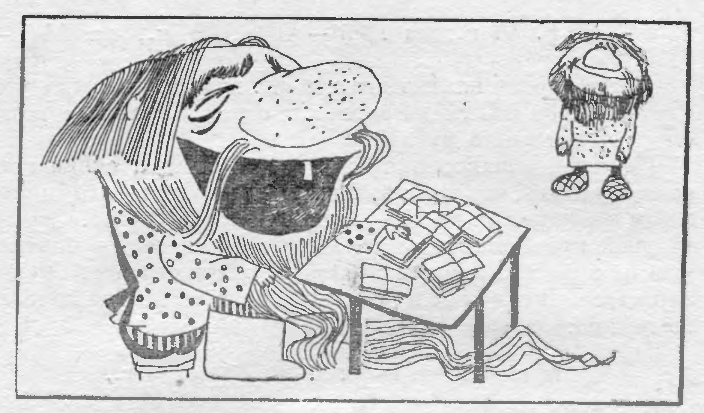
«Сто тысяч с неба свалилось!»
— К завтрашнему четыре копейки, смотри, приготовь.
Снова радуется богач: вторая сотня тысяч даром досталась. А гость на грабителя не похож: по сторонам не глядит, не высматривает, свои только копейки требует. Чудак! Побольше бы таких на свете, умным людям хорошо бы жилось…
Явился незнакомец и на третий день — третья сотня тысяч перешла к богачу за 4 копейки.
Ещё день, и таким же манером явилась четвёртая сотня тысяч — за 8 копеек.
Пришла и пятая сотня тысяч — за 16 копеек.
Потом шестая за 32 копейки.
Спустя семь дней от начала сделки получил наш богач уже семьсот тысяч рублей, а уплатил пустяки:
1 коп. + 2 коп. + 4 коп. + 8 коп. + 16 коп. + 32 коп. + 64 коп. = 1 р. 27 к.
Понравилось это алчному миллионеру, и он уже стал сожалеть, что договорился всего на один только месяц. Больше трёх миллионов получить не удастся. Склонить разве чудака продлить срок ещё хоть на полмесяца? Боязно: как бы не сообразил, что зря деньги отдаёт…
А незнакомец аккуратно являлся каждое утро со своей сотней тысяч. На 8-й день получил он 1 р. 28 к., на 9-й — 2 р. 56 к., на 10-й — 5 р. 12 к., на 11-й — 10 р. 24 К., на 12-й — 20 р. 48 к., на 13-й — 40 р. 96 к., на 14-й — 81 р. 92 к.
Богач охотно платил эти деньги: ведь он получил уже один миллион 400 тысяч рублей, а отдал незнакомцу всего около полутораста рублей.
Недолго, однако, длилась радость богача: скоро стал он соображать, что странный гость не простак и что сделка с ним вовсе не так выгодна, как казалось сначала. Спустя 15 дней приходилось за очередные сотни тысяч платить уже не копейки, а сотни рублей, и плата страшно быстро нарастала. В самом деле, богач уплатил во второй половине месяца:
за 15-ю сотню тысяч | . . . | 163 р. | 84 к.,
за 16-ю сотню тысяч | . . . | 327 р. | 68 к.,
за 17-ю сотню тысяч | . . . | 655 р. | 36 к.,
за 18-ю сотню тысяч | . . . | 1310 р. | 72 к.,
за 19-ю сотню тысяч | . . . | 2621 р. | 44 к.,
Впрочем, богач считал себя ещё далеко не в убытке: хотя и уплатил больше пяти тысяч, зато получил 1800 тысяч.
Прибыль, однако, с каждым днём уменьшалась, притом все быстрее и быстрее.
Вот дальнейшие платежи!
за 20-ю сотню тысяч | . . . | 5242 р. | 88 к.,
за 21-ю сотню тысяч | . . . | 10 485 р. | 76 к.,
за 22-ю сотню тысяч | . . . | 20 971 р. | 52 к.,
за 23-ю сотню тысяч | . . . | 41 943 р. | 04 к.,
за 24-ю сотню тысяч | . . . | 83 886 р. | 08 к.,
за 25-ю сотню тысяч | . . . | 167 772 р. | 16 к.,
за 26-ю сотню тысяч | . . . | 335 544 р. | 32 к.,
за 27-ю сотню тысяч | . . . | 671 088 р. | 64 к.,
Платить приходилось уже больше, чем получать. Тут бы и остановиться, да нельзя ломать договора.
Дальше пошло ещё хуже. Слишком поздно убедился миллионер, что незнакомец жестоко перехитрил его и получит куда больше денег, чем сам уплатит…
Начиная с 28-го дня, богач должен был уже платить миллионы. А последние два дня его вконец разорили. Вот эти огромные платежи:
за 28-ю сотню тысяч | . . . | 1 342 177 р. | 28 к.,
за 29-ю сотню тысяч | . . . | 2 684 354 р. | 56 к.,
за 30-ю сотню тысяч | . . . | 5 368 709 р. | 12 к.,
Когда гость ушёл в последний раз, миллионер подсчитал, во что обошлись ему столь дешёвые на первый взгляд три миллиона рублей. Оказалось, что уплачено было незнакомцу
10 737 418 р. 23 к.
Без малого 11 миллионов!.. А ведь началось с одной копейки. Незнакомец мог бы приносить даже по три сотни тысяч и все-таки не прогадал бы.
3.
Прежде чем кончить с этой историей, покажу, каким способом можно ускорить подсчёт убытков миллионера; другими словами — как скорее всего выполнить сложение ряда чисел:
1+2+4+8+16+32+64+ и т. д.
Нетрудно подметить следующую особенность этих чисел:
1 | = | 1
2 | = | 1+1
4 | = | (1+2)+1
8 | = | (1+2+4)+1
16 | = | (1+2+4+8)+1
32 | = | (1+2+4+8+16)+1 и т. д.
Мы видим, что каждое число этого ряда равно всем предыдущим, вместе взятым, плюс одна единица. Поэтому, когда нужно сложить все числа такого ряда, например от 1 до 32 768, то мы прибавляем лишь к последнему числу (32 768) сумму всех предыдущих, иначе сказать — прибавляем то же последнее число без единицы (32 768 — 1). Получаем 65 535.
Этим способом можно подсчитать убытки алчного миллионера очень быстро, как только узнаем, сколько уплатил он в последний раз. Его последний платёж был 5 368 709 р. 12 к.
Поэтому, сложив 5 368 709 р. 12 к. и 5 368 709 р. 11 к., получаем сразу искомый результат:
10 737 418 р. 23 к.
Городские слухи
Удивительно, как быстро разбегаются по городу слухи! Иной раз не пройдёт и двух часов со времени какого-нибудь происшествия, которое видело всего несколько человек, а новость облетела уже весь город: все о ней знают, все слыхали. Необычайная быстрота эта кажется поразительной, прямо загадочной.
Однако, если подойти к делу с подсчётом, то станет ясно, что ничего чудесного здесь нет: всё объясняется свойствами чисел, а не таинственными особенностями самих слухов.
Для примера рассмотрим хотя бы такой случай.
В небольшой городок с 50-тысячным населением приехал в 8 час. утра житель столицы и привёз свежую, всем интересную новость.
В доме, где приезжий остановился, он сообщил новость только трём местным жителям; это заняло, скажем, четверть часа.
Итак, в 8 1/4 час. утра новость была известна в городе всего только четверым: приезжему и трём местным жителям.
Узнав эту новость, каждый из трёх граждан поспешил рассказать её 3 другим. Это потребовало также четверти часа. Значит, спустя полчаса после прибытия новости в город о ней знало уже 4+(3×3)=13 человек.
Каждый из 9 вновь узнавших поделился в ближайшие четверть часа с 3 другими гражданами, так что к 8 3/4 часам утра новость стала известна
13 + (3 × 9) = 40 гражданам.
Если слух распространяется по городу и далее таким же способом, т. е. каждый, узнавший про новость, успевает в ближайшие четверть часа сообщить её 3 согражданам, то осведомление города будет происходить по следующему расписанию:
в 9 час. новость узнают | 40 + (3 × 27) | = | 121 чел.,
в 9¼ час. новость узнают | 121 + (3 × 81) | = | 364 чел.,
в 9½ час. новость узнают | 364 + (3 × 243) | = | 1093 чел.,
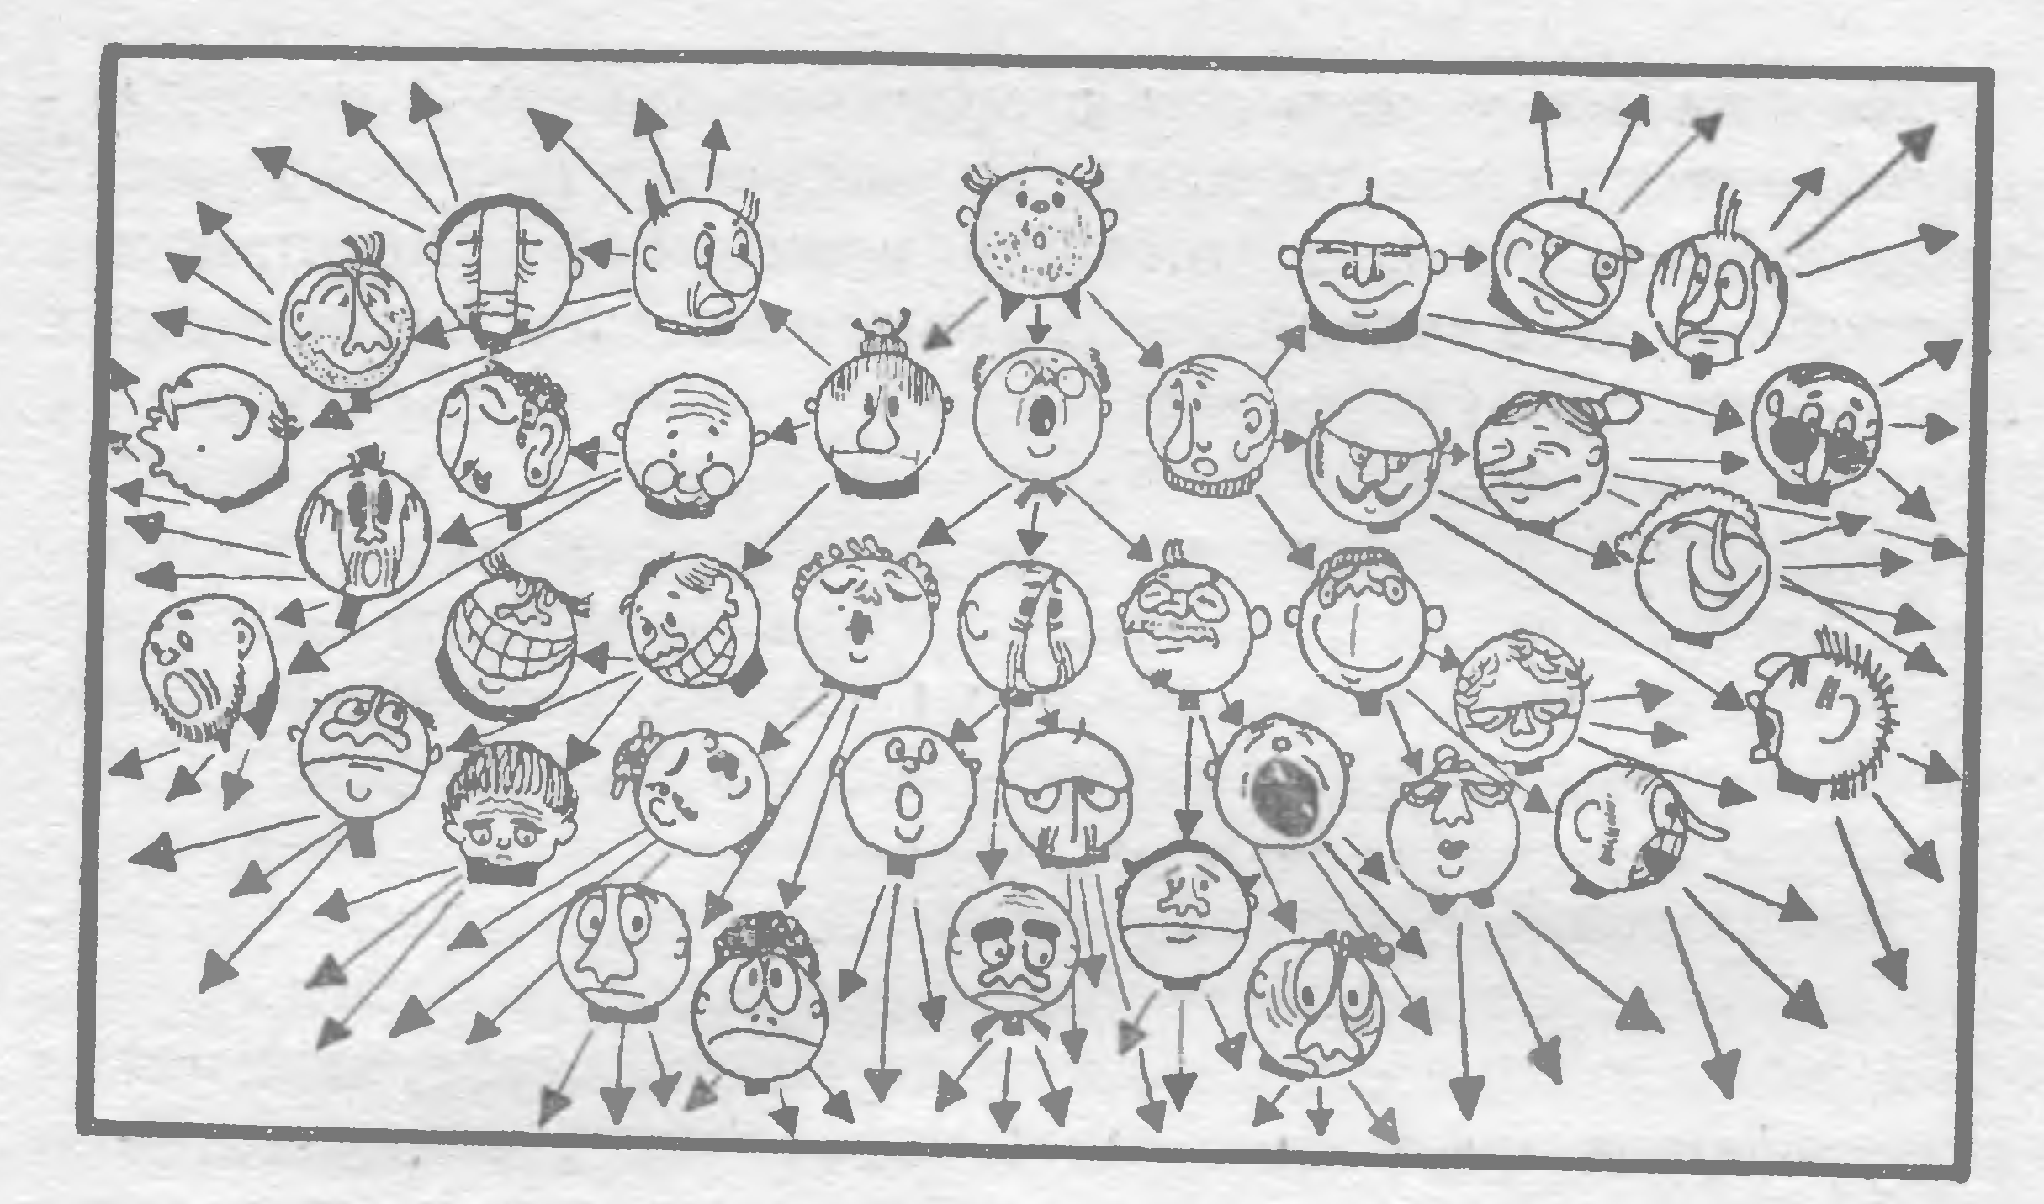
Рис. Путь распространения слуха.
Спустя полтора часа после первого появления в городе новости её будут знать, как видим, всего около 1100 человек. Это, казалось бы, немного для населения в 50 000. Можно подумать, что новость не скоро ещё станет известна всем жителям. Проследим, однако, далее за распространением слуха:
в 9¾ час. новость узнают | 1093+(3×729) | = | 3280 чел.,
в 10 час. новость узнают | 3280 + (3 × 2187) | = | 9841 чел.,
Ещё спустя четверть часа будет уже осведомлено больше половины города:
9841 + (3 × 6561) = 29 524.
И, значит, ранее чем в половине одиннадцатого дня поголовно все жители большого города будут осведомлены о новости, которая в 8 час. утра известна была только одному человеку.
Проследим теперь, как выполнен был предыдущий подсчёт.
Он сводился, в сущности, к тому, что мы сложили такой ряд чисел:
1 + 3 + (3 × 3) + (3 × 3 × 3) + (3 × 3 × 3 × 3) + и т. д.
Нельзя ли узнать эту сумму как-нибудь короче, наподобие того, как определяли мы раньше сумму чисел ряда 1+2+4+8 и т. д.? Это возможно, если принять в соображение следующую особенность складываемых здесь чисел:
1 | = | 1
3 | = | 1×2+1
9 | = | (1+3)×2+1
27 | = | (1+3+9)×2+1
81 | = | (1+3+9+27)×2+1
Иначе говоря: каждое число этого ряда равно удвоенной сумме всех предыдущих чисел плюс единица.
Отсюда следует, что если нужно найти сумму всех чисел нашего ряда от 1 до какого-либо числа, то достаточно лишь прибавить к этому последнему числу его половину (предварительно откинув в последнем числе единицу).
Например, сумма чисел
1+3+9+27+81+243+729
равна 729+половина от 728, т. е. 729+364=1093.
В нашем случае каждый житель, узнавший новость, передавал её только трём гражданам. Но если бы жители города были ещё разговорчивее и сообщали услышанную новость не 3 гражданам, а, например, 5 или даже 10 другим, слух распространялся бы, конечно, гораздо быстрее.
При передаче, например, пятерым картина осведомления города была бы такая:
в 8 час. |  | = | 1 чел.,
в 8¼ час. | 1 + 5 | = | 6 чел.,
в 8½ час. | 6 + (5×5) | = | 31 чел.,
в 8¾ час. | 31 + (25×5) | = | 156 чел.,
в 9 час. | 156 + (125×5) | = | 781 чел.,
в 9¼ час. | 781 + (625×5) | = | 3906 чел.,
в 9½ час. | 3906 + (3125×5) | = | 19 531 чел.,
Ранее чем в 9¾, часа утра новость будет уже известна всему 50-тысячному населению города.
Ещё быстрее распространится слух, если каждый, услышавший новость, передаст о ней 10 другим. Тогда получим такой любопытный, быстро возрастающий, ряд чисел:
в 8 час. |  | = | 1 чел.,
в 8¼ час. | 1 + 10 | = | 11 чел.,
в 8½ час. | 11 + 100 | = | 111 чел.,
в 8¾ час. | 111 + 1000 | = | 1111 чел.,
в 9 час. | 1111 + 10000 | = | 11 111 чел.,
Следующее число этого ряда, очевидно, 111 111 — это показывает, что весь город узнает про новость уже в самом начале 10-го часа утра. Слух разнесётся почти в один час!
Лавина дешёвых велосипедов
В дореволюционные годы были у нас,— а за рубежом, вероятно, и теперь ещё находятся,— предприниматели, которые прибегают к довольно оригинальному способу сбывать свой товар, обычно посредственного качества. Начинали с того, что в распространённых газетах и журналах печатали рекламу такого содержания:
Велосипед за 10 рублей!
Каждый может приобрести, в собственность
велосипед, затратив только 10 рублей.
Пользуйтесь редким случаем.
ВМЕСТО 50 РУБЛЕЙ — 10 РУБ.
Условия покупки высылаются бесплатно
Немало людей, конечно, соблазнялись заманчивым объявлением и просили прислать условия необычной покупки. В ответ на запрос они получали подробный проспект, из которого узнавали следующее.
За 10 руб. высылался пока не самый велосипед, а только 4 билета, которые надо было сбыть по 10 руб. своим четверым знакомым. Собранные таким образом 40 руб. следовало отправить фирме, и тогда лишь прибывал велосипед; значит, он обходился покупателю действительно всего в 10 руб., остальные 40 руб. уплачивались ведь не из его кармана. Правда, кроме уплаты 10 руб. наличными деньгами, приобретающий велосипед имел некоторые хлопоты по продаже билетов среди знакомых,- но этот маленький труд в счёт не шёл.
Что же это были за билеты? Какие блага приобретал их покупатель за 10 руб.? Он получал право обменять их у фирмы на 5 таких же билетов; другими словами, он приобретал возможность собрать 50 руб. для покупки велосипеда, который ему обходился, следовательно, только в 10 руб., т. е. в стоимость билета. Новые обладатели билетов в свою очередь получали от фирмы по 5 билетов для дальнейшего распространения, и т. д.
На первый взгляд во всём этом не было обмана. Обещание рекламного объявления исполнялось: велосипед в самом деле обходился покупателям всего лишь в 10 руб. Да и фирма не оказывалась в убытке,— она получала за свой товар полную его стоимость.
А между тем вся затея — несомненное мошенничество. «Лавина», как называли эту аферу у нас, или «снежный ком», как величали её французы, вовлекала в убыток тех многочисленных её участников, которым не удавалось сбыть дальше купленные ими билеты. Они-то и уплачивали фирме разницу между 50-рублёвой стоимостью велосипедов и 10-рублёвой платой за них. Рано ли, поздно ли, но неизбежно наступал момент, когда держатели билетов не могли найти охотников их приобрести. Что так должно непременно случиться, вы поймёте, дав себе труд проследить с карандашом в руке за тем, как стремительно возрастает число людей, вовлекаемых в лавину.
Первая группа покупателей, получившая свои билеты прямо от фирмы, находит покупателей обычно без особого труда; каждый член этой группы снабжает билетами четверых новых участников.
Эти четверо должны сбыть свои билеты 4×5, т. е. 20 другим, убедив их в выгодности такой покупки. Допустим, что это удалось, и 20 покупателей завербовано.
Лавина движется дальше: 20 новых обладателей билетов должны наделить ими 20×5=100 других.
До сих пор каждый из «родоначальников» лавины втянул в неё
1+4+20+100=125 человек,
из которых 25 имеют по велосипеду, а 100 — только надежду его получить, уплатив за эту надежду по 10 руб.
Теперь лавина выходит уже из тесного круга знакомых между собою людей и начинает растекаться по городу, где ей становится, однако, всё труднее и труднее отыскивать свежий материал. Сотня последних обладателей билетов должна снабдить такими же билетами 500 граждан, которым в свою очередь придётся завербовать 2500 новых жертв. Город быстро наводняется билетами, и отыскивать охотников приобрести их становится весьма нелёгким делом.
Вы видите, что число людей, втянутых в лавину, растёт по тому же самому закону, с которым мы встретились, когда беседовали о распространении слухов. Вот числовая пирамида, которая в этом случае получается:
1
4
20
100
500
2 500
12 500
62 500
Если город велик, и всё его население, способное сидеть на велосипеде, составляет 62½ тысячи, то в рассматриваемый момент, т. е. на 8 «туре», лавина должна иссякнуть. Все оказались втянутыми в неё. Но обладает велосипедами только пятая часть, у остальных же 4/5 имеются на руках билеты, которые некому сбыть.
Для города с более многочисленным населением, даже для современного столичного центра, насчитывающего миллионы жителей, момент насыщения наступит всего несколькими турами позднее, потому что числа лавины растут с неимоверной быстротой. Вот следующие ярусы нашей числовой пирамиды:
312 500
1 562 500
7 812 500
39 062 500
На 12-м туре лавина, как видите, могла бы втянуть в себя население целого государства. И ⁴/₅ этого населения будет обмануто устроителями лавины.
Подведём итог тому, чего собственно достигает фирма устройством лавины. Она принуждает ⁴/₅ населения оплачивать товар, приобретаемый остальною ¹/₅ частью населения; иными словами — заставляет четырёх граждан облагодетельствовать пятого. Совершенно безвозмездно приобретает фирма, кроме того, многочисленный штат усердных распространителей её товара. Правильно охарактеризовал эту аферу один из наших писателей ^{[1]}) как «лавину взаимного объегоривания». Числовой великан, невидимо скрывающийся за этой затеей, наказывает тех, кто не умеет воспользоваться арифметическим расчётом для ограждения собственных интересов от посягательства аферистов.
Награда
Вот что, по преданию, произошло много веков назад в Древнем Риме ^{[2]}).
Полководец Теренций, по приказу императора, совершил победоносный поход и с трофеями вернулся в Рим. Прибыв в столицу, он просил допустить его к императору.
Император ласково принял полководца, сердечно благодарил его за военные услуги империи и обещал в награду дать высокое положение в сенате.
Но Теренцию нужно было не это. Он возразил:
— Много побед одержал я, чтобы возвысить твоё могущество, государь, и окружить имя твоё славой. Я не страшился смерти, и будь у меня не одна, а много жизней, я все их принёс бы тебе в жертву. Но я устал воевать; прошла молодость, кровь медленнее бежит в моих жилах. Наступила пора отдохнуть в доме моих предков и насладиться радостями домашней жизни.
— Чего желал бы ты от меня, Теренций? — спросил император.
— Выслушай со снисхождением, государь! За долгие годы военной жизни, изо дня в день обагряя меч свой кровью, я не успел устроить себе денежного благополучия. Я беден, государь…
— Продолжай, храбрый Теренций.
— Если хочешь даровать награду скромному слуге твоему,— продолжал ободрённый полководец,— то пусть щедрость твоя поможет мне дожить мирно в достатке годы подле домашнего очага. Я не ищу почестей и высокого положения во всемогущем сенате. Я желал бы удалиться от власти и от жизни общественной, чтобы отдохнуть на покое. Государь, дай мне денег для обеспечения остатка моей жизни.
Император — гласит предание — не отличался широкой щедростью. Он любил копить деньги для себя и скупо тратил их на других. Просьба полководца заставила его задуматься.
— Какую же сумму, Теренций, считал бы ты для себя достаточной? — спросил он.
— Миллион динариев, государь.
Снова задумался император. Полководец ждал, опустив голову.
Наконец император заговорил:
— Доблестный Теренций! Ты великий воин, и славные подвиги твои заслужили щедрой награды. Я дам тебе богатство. Завтра в полдень ты услышишь здесь моё решение.
Теренций поклонился и вышел.
На следующий день в назначенный час полководец явился во дворец императора.
— Привет тебе, храбрый Теренций! — сказал император.
Теренций смиренно наклонил голову.
— Я пришёл, государь, чтобы выслушать твоё решение. Ты милостиво обещал вознаградить меня.
Император ответил:
— Не хочу, чтобы такой благородный воитель, как ты, получил за свои подвиги жалкую награду. Выслушай же меня. В моем казначействе лежит 5 миллионов медных брассов). Теперь внимай моим словам. Ты войдёшь в казначейство, возьмёшь одну монету в руки, вернёшься сюда и положишь её к моим ногам. На другой день вновь пойдёшь в казначейство, возьмёшь монету, равную 2 брассам, и положишь здесь рядом с первой. В третий день принесёшь монету, стоящую 4 брасса, в четвёртый — стоящую 8 брассов, в пятый — 16, И так далее, всё удваивая стоимость монеты. Я прикажу ежедневно изготовлять для тебя монеты надлежащей ценности. И пока хватит у тебя сил поднимать монеты, будешь ты выносить их из моего казначейства. Никто не вправе помогать тебе; ты должен пользоваться только собственными силами. И когда заметишь, что не можешь уже больше поднять монету — остановись: уговор наш кончится, но все монеты, которые удалось тебе вынести, останутся твоими и послужат тебе наградой.
Жадно впивал Теренций каждое слово, сказанное императором.
Ему чудилось огромное множество монет, одна больше другой, которые вынесет он из государственного казначейства.
— Я доволен твоею милостью, государь,— ответил он с радостной улыбкой.— Поистине щедра награда твоя!
Начались ежедневные посещения Теренцием государственного казначейства. Оно помещалось невдалеке от приёмной залы императора, и первые переходы с монетами не стоили Теренцию никаких усилий.
В первый день вынес он из казначейства всего один брасс. Это небольшая монета, 21 мм в поперечнике и 5 г весом ^{[4]}).
Легки были также второй, третий, четвёртый, пятый и шестой переходы, когда полководец выносил монеты двойного, тройного, 8-кратного, 16-кратного и 32-кратного веса.
Седьмая монета весила в наших современных мерах 320 граммов и имела в поперечнике 81/2 см (точнее, 84 мм) ^{[5]}).
На восьмой день Теренцию пришлось вынести из казначейства монету, соответствовавшую 128 единичным монетам. Она весила 640 г и была шириною около 10½ см.
На девятый день Теренций принёс в императорскую залу монету в 256 единичных монет. Она имела 13 см в ширину и весила более 1¼ кг.
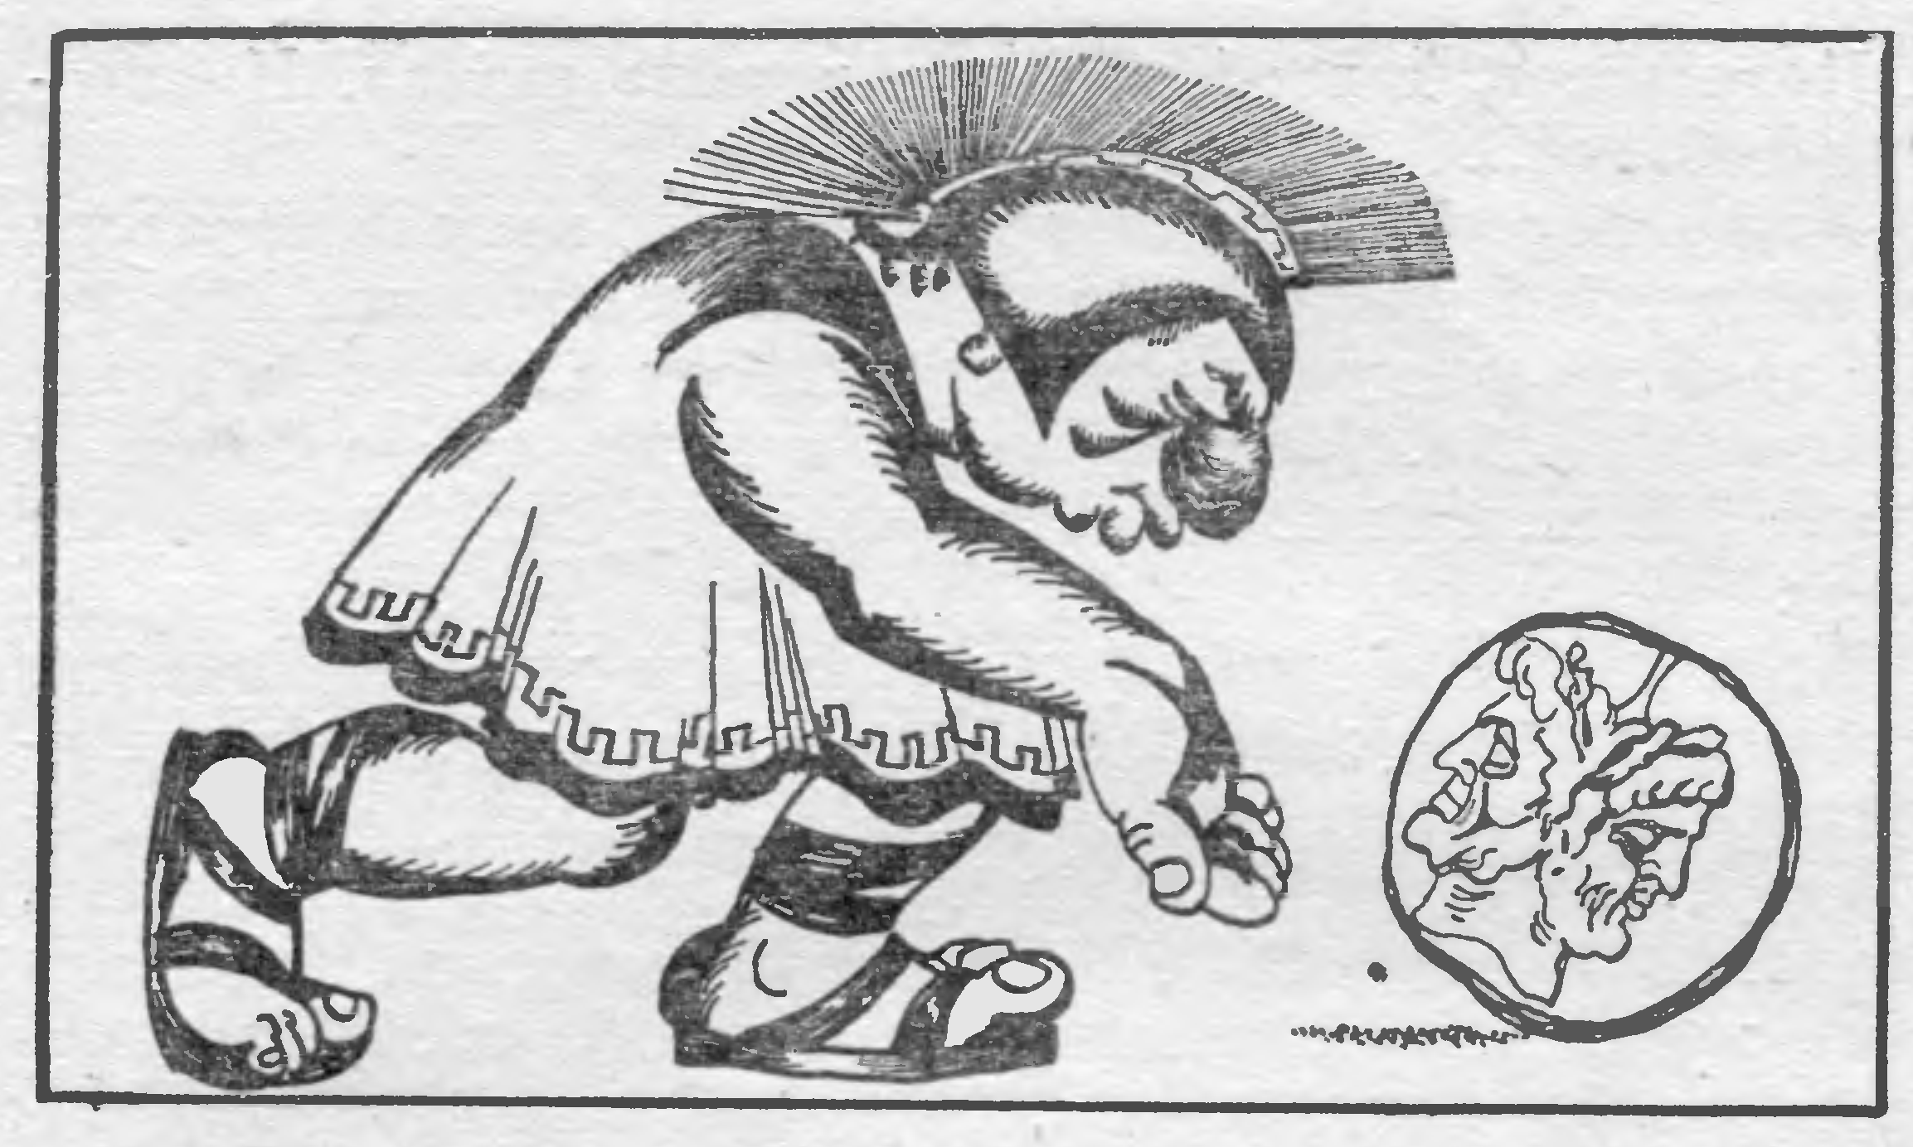
Рис. Семнадцатая монета.
На двенадцатый день монета достигла почти 27 см в поперечнике и весила 10¼ кг.
Император, до сих пор смотревший на полководца приветливо, теперь не скрывал своего торжества. Он видел, что сделано уже 12 переходов, а вынесено из казначейства всего только 2000 с небольшим медных монеток.
Тринадцатый день доставил храброму Теренцию монету, равную 4096 единичным монетам. Она имела около 34 см в ширину, а вес её равнялся 20½ кг.
На четырнадцатый день Теренций вынес из казначейства тяжёлую монету в 41 кг весом и около 42 см шириною.
— Не устал ли ты, мой храбрый Теренций? — спросил его император, сдерживая улыбку.
— Нет, государь мой,— хмуро ответил полководец, стирая пот со лба.
Наступил пятнадцатый день. Тяжела была на этот раз ноша Теренция. Медленно брёл он к императору, неся огромную монету, составленную из 16 384 единичных монет. Она достигала 53 см в ширину и весила 80 кг — вес рослого воина.
На шестнадцатый день полководец шатался под ношей, лежавшей на его спине. Это была монета, равная 32 768 единичным монетам и весившая 164 кг; поперечник ее достигал 67 см.
Полководец был обессилен и тяжело дышал. Император улыбался…
Когда Теренций явился В приёмную залу императора на следующий день, он был встречен громким смехом. Теренций не мог уже нести свою ношу в руках, а катил её впереди себя. Монета имела в поперечнике 84 см и весила 328 кг. Она соответствовала весу 65 536 единичных монет.
Восемнадцатый день был последним днём обогащения Теренция. В этот день закончились его посещения казначейства и странствования с ношей в приёмную залу императора. Ему пришлось доставить на этот раз монету, соответствовавшую 131 072 единичным монетам. Она имела более метра в поперечнике и весила 655 кг. Пользуясь своим копьём как рычагом, Теренций с величайшим напряжением сил едва вкатил её в залу. с грохотом упала исполинская монета к ногам императора.
Теренций был совершенно измучен.
— Не могу больше… Довольно,— прошептал он.
Император с трудом подавил смех удовольствия, видя полный успех своей хитрости. Он приказал казначею исчислить, сколько всего брассов вынес Теренций в приёмную залу.
Казначей исполнил поручение и сказал:
— Государь, благодаря твоей щедрости победоносный воитель Теренций получил в награду 262 143 брасса.
Итак, скупой император дал полководцу около 20-й части той суммы В миллион динариев, которую просил Теренций.
* *
*
Проверим расчёт казначея, а заодно и вес монет Теренций вынес:
В 1-й день | 1 брасс весом | 5 г,
на 2-й день | 2 брасса весом | 10 г,
на 3-й день | 4 брасса весом | 20 г,
на 4-й день | 8 брасса весом | 40 г,
на 5-й день | 16 брасса весом | 80 г,
на 6-й день | 32 брасса весом | 160 г,
на 7-й день | 64 брасса весом | 320 г,
на 8-й день | 128 брасса весом | 640 г,
на 9-й день | 256 брасса весом | 1 кг 280 г,
на 10-й день | 512 брасса весом | 2 кг 560 г,
на 11-й день | 1024 брасса весом | 5 кг 120 г,
на 12-й день | 2 048 брасса весом | 10 кг 240 г,
на 13-й день | 4 096 брасса весом | 20 кг 480 г,
на 14-й день | 8 192 брасса весом | 40 кг 960 г,
на 15-й день | 16 384 брасса весом | 81 кг 920 г,
на 16-й день | 32 768 брасса весом | 163 кг 840 г,
на 17-й день | 65 536 брасса весом | 327 кг 680 г,
на 18-й день | 131 072 брасса весом | 655 кг 360 г,
Мы уже знаем, как можно просто подсчитать сумму чисел таких рядов: для второго столбца она равна 262 143,— согласно правилу, указанному на стр. 75. Теренций просил у императора миллион динариев, т. е. 5 000 000 брассов. Значит, он получил меньше просимой суммы в
5 000 000 : 262 143 ≈ 19 раз.
Легенда о шахматной доске
Шахматы — одна из самых древних игр. Она существует уже многие века, и неудивительно, что с нею связаны различные предания, правдивость которых, за давностью времени, невозможно проверить.
Одну из подобных легенд я и хочу рассказать. Чтобы понять её, не нужно вовсе уметь играть в шахматы: достаточно знать, что игра происходит на доске, разграфлённой на 64 клетки (попеременно чёрные и белые).
Шахматная игра была придумана в Индии, и когда индусский царь Шерам познакомился с нею, он был восхищён её остроумием и разнообразием возможных в ней положений.
Узнав, что она изобретена одним из его подданных, царь приказал его позвать, чтобы лично наградить за удачную выдумку.
Изобретатель, его звали Сета, явился к трону повелителя. Это был скромно одетый учёный, получавший средства к жизни от своих учеников.
— Я желаю достойно вознаградить тебя, Сета, за прекрасную игру, которую ты придумал,— сказал царь.
Мудрец поклонился.
— Я достаточно богат, чтобы исполнить самое смелое твоё пожелание,— продолжал царь.— Назови награду, которая тебя удовлетворит, и ты получишь её.
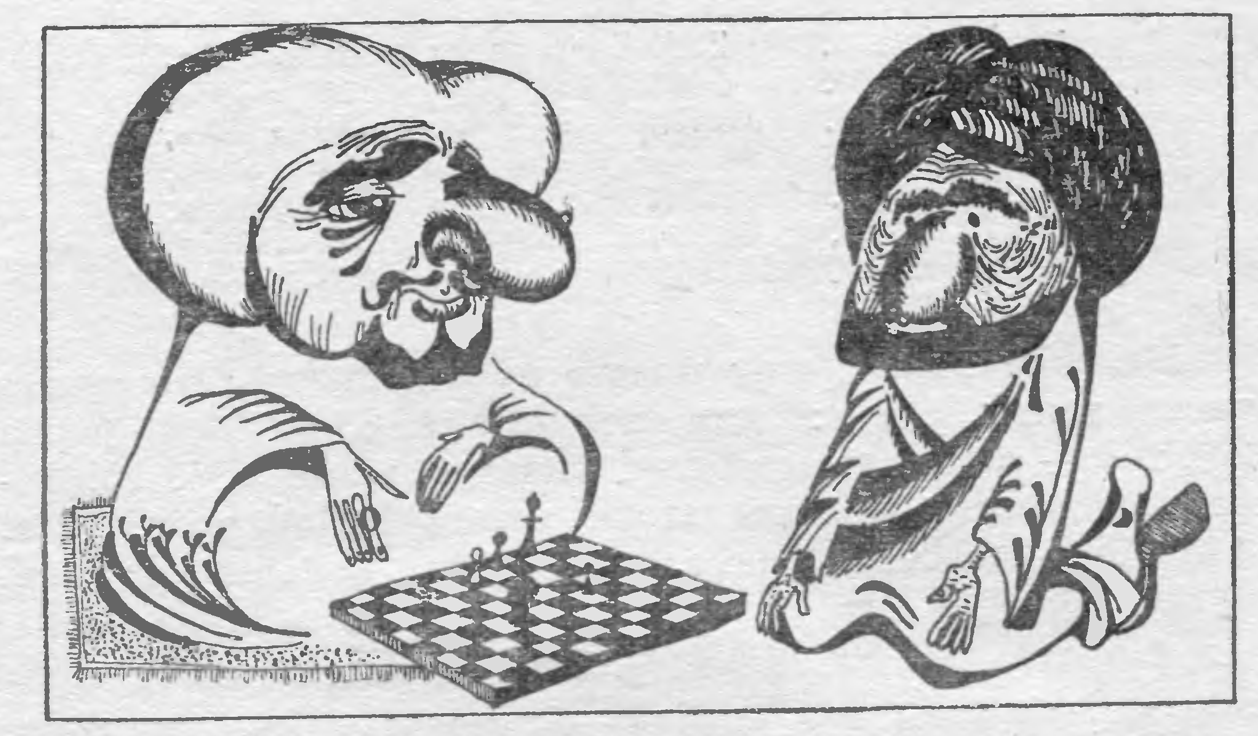
Рис. «За вторую клетку прикажи выдать два зерна».
Сета молчал.
— Не робей,— ободрил его царь— Выскажи своё желание. Я не пожалею ничего, чтобы исполнить его.
— Велика доброта твоя, повелитель. Но дай срок обдумать ответ. Завтра, по зрелом размышления, я сообщу тебе мою просьбу.
Когда на другой день Сета снова явился к ступеням трона, он удивил царя беспримерной скромностью своей просьбы.
— Повелитель,— сказал Сета,— прикажи выдать мне за первую клетку шахматной доски одно пшеничное зерно.
— Простое пшеничное зерно? — изумился царь.
— Да, повелитель. За вторую клетку прикажи выдать 2 зерна, за третью 4, за четвёртую — 8, за пятую — 16, за шестую — 32…
— Довольно,— с раздражением прервал его царь.— Ты получишь свои зерна за все 64 клетки доски, согласно твоему желанию: за каждую вдвое больше против предыдущей. Но знай, что просьба твоя недостойна моей щедрости. Прося такую ничтожную награду, ты непочтительно пренебрегаешь моею милостью. Поистине, как учитель, ты мог бы показать лучший пример уважения к доброте своего государя. Ступай. Слуги мои вынесут тебе твой мешок с пшеницей.
Сета улыбнулся, покинул залу и стал дожидаться у ворот дворца.
2.
За обедом царь вспомнил об изобретателе шахмат и послал узнать, унёс ли уже безрассудный Сета свою жалкую награду.
— Повелитель,— был ответ,— приказание твоё исполняется. Придворные математики исчисляют число следуемых зёрен.
Царь нахмурился. Он не привык, чтобы повеления его исполнялись так медлительно.
Вечером, отходя ко сну, царь ещё раз осведомился, давно ли Сета со своим мешком пшеницы покинул ограду дворца.
— Повелитель,— ответили ему,— математики твои трудятся без устали и надеются ещё до рассвета закончить подсчёт.
— Почему медлят с этим делом? — гневно воскликнул царь.— Завтра, прежде чем я проснусь, всё до последнего зерна должно быть выдано Сете. Я дважды не приказываю.
Утром царю доложили, что старшина придворных математиков просит выслушать важное донесение.
Царь приказал ввести его.
— Прежде чем скажешь о твоём деле,— объявил Шерам,— я желаю услышать, выдана ли, наконец, Сете та ничтожная награда, которую он себе назначил.
— Ради этого я и осмелился явиться перед тобой в столь ранний час,— ответил старик.— Мы добросовестно исчислили всё количество зёрен, которое желает получить Сета. Число это так велико…
— Как бы велико оно ни было,— надменно перебил царь, житницы мои не оскудеют. Награда обещана и должна быть выдана…
— Не в твоей власти, повелитель, исполнять подобные желания. Во всех амбарах твоих нет такого числа зёрен, какое потребовал Сета. Нет его и в житницах целого царства. Не найдётся такого числа зёрен и на всём пространстве Земли. И если желаешь непременно выдать обещанную награду, то прикажи превратить земные царства в пахотные поля, прикажи осушить моря и океаны, прикажи растопить льды и снега, покрывающие далёкие северные пустыни. Пусть всё пространство их сплошь будет засеяно пшеницей. И все то, что родится на этих полях, прикажи отдать Сете. Тогда он получит свою награду.
С изумлением внимал царь словам старца.
— Назови же мне это чудовищное число,— сказал он в раздумьи.
— Восемнадцать квинтильонов четыреста сорок шесть квадрильонов семьсот сорок четыре триллиона семьдесят три биллиона семьсот девять миллионов пятьсот пятьдесят одна тысяча шестьсот пятнадцать, о повелитель!
Такова легенда. Действительно ли было то, что здесь рассказано, неизвестно,— но что награда, о которой говорит предание, должна была выразиться именно таким числом, в этом вы сами можете убедиться терпеливым подсчётом.
Начав с единицы, нужно сложить числа: 1, 2, 4, 8 и т. д. Результат 63-го удвоения покажет, сколько причиталось изобретателю за 64-ю клетку доски. Поступая, как объяснено на стр. 75, мы без труда найдём всю сумму следуемых зёрен, если удвоим последнее число и отнимем одну единицу. Значит, подсчёт сводится лишь к перемножению 64 двоек:
2 × 2 × 2 × 2 × 2 × 2 × и т. д. (64 раза).
Для облегчения выкладок разделим эти 64 множителя на 6 групп по 10 двоек в каждой и одну последнюю группу из 4 двоек. Произведение 10 двоек, как легко убедиться, равно 1024, а 4 двоек — 16. Значит, искомый результат равен
1024 × 1024 × 1024 × 1024 × 1024 × 1024 × 16.
Перемножив 1024×1024, получим 1 048 576.
Теперь остаётся найти:
1 048 576 × 1 048 576 × 1 048 576 × 16,
отнять от результата одну единицу — и нам станет известно искомое число зёрен:
18 446 744 073 709 551 615.
Если желаете представить себе всю огромность этого числового великана, прикиньте, какой величины амбар потребовался бы для вмещения подобного количества зёрен. Известно, что кубический метр пшеницы вмещает около 15 миллионов зёрен. Значит, награда шахматного изобретателя должна была бы занять объем примерно в 12 000 000 000 000 куб. м, или 12 000 куб. км. При высоте амбара 4 м и ширине 10 м длина его должна была бы простираться на 300 000 000 км,— т. е. вдвое дальше, чем от Земли до Солнца!..
Индусский царь не в состоянии был выдать подобной награды. Но он легко мог бы, будь он силен в математике, освободиться от столь обременительного долга. Для этого нужно было лишь предложить Сете самому отсчитать себе зерно за зерном всю причитавшуюся ему пшеницу.
В самом деле: если бы Сета, принявшись за счёт, вёл его непрерывно день и ночь, отсчитывая по зерну в секунду, он в первые сутки отсчитал бы всего 86 400 зёрен. Чтобы отсчитать миллион зёрен, понадобилось бы не менее 10 суток неустанного счета. Один кубический метр пшеницы он отсчитал бы примерно в полгода: это дало бы ему всего 5 четвертей. Считая непрерывно в течение 10 лет, он отсчитал бы себе не более 100 четвертей. Вы видите, что, посвятив счету даже весь остаток своей жизни, Сета получил бы лишь ничтожную часть потребованной им награды.
Быстрое размножение
Спелая маковая головка полна крошечных зёрнышек: из каждого может вырасти целое растение. Сколько же получится маков, если зёрнышки все до единого прорастут? Чтобы узнать это, надо сосчитать зёрнышки в целой головке. Скучное занятие, но результат так интересен, что стоит запастись терпением и довести счёт до конца. Оказывается, одна головка мака содержит (круглым числом) 3000 зёрнышек.
Что отсюда следует? То, что будь вокруг нашего макового растения достаточная площадь подходящей земли, каждое упавшее зёрнышко дало бы росток, и будущим летом на этом месте выросло бы уже 3000 маков. Целое маковое поле от одной головки!
Посмотрим же, Что будет дальше. Каждое из 3000 растений принесёт не менее одной головки (чаще же несколько), содержащей 3000 зёрен. Проросши, семена каждой головки дадут 3000 новых растений, и, следовательно, на второй год у нас будет уже не менее
3000 × 3000 = 9 000 000 растений.
Легко рассчитать, что на третий год число потомков нашего единственного мака будет уже достигать
9 000 000 × 3000 = 27 000 000 000.
А на четвёртый год
27 000 000 000 × 3000=81 000 000 000 000.
На пятом году макам станет тесно на земном шаре, потому что число растений сделается равным
81 000 000 000 000 × 3000 = 243 000 000 000 000 000.
Поверхность же всей суши, т. е. всех материков и островов земного шара, составляет только 135 миллионов квадратных километров,— 135 000 000 000 000 кв. м.— примерно в 2000 раз менее, чем выросло бы экземпляров мака.
Вы видите, что если бы все зёрнышки мака прорастали, потомство одного растения могло бы уже в пять лет покрыть сплошь всю сушу земного шара густой зарослью по две тысячи растений на каждом квадратном метре. Вот какой числовой великан скрывается в крошечном маковом зёрнышке!
Сделав подобный же расчёт не для мака, а для какого-нибудь другого растения, приносящего меньше семян, мы пришли бы к такому же результату, но только потомство его покрыло бы всю Землю не в 5 лет, а в немного больший срок. Возьмём хотя бы одуванчик, приносящий ежегодно около 100 семянок ^{[6]}). Если бы все они прорастали, мы имели бы:
в 1 год | 1 растение
в 2 год | 100 растений
в 3 год | 10 000 растений
в 4 год | 1 000 000 растений
в 5 год | 100 000 000 растений
в 6 год | 10 000 000 000 растений
в 7 год | 1 000 000 000 000 растений
в 8 год | 100 000 000 000 000 растений
в 9 год | 10 000 000 000 000 000 растений
Это в 70 раз больше, чем имеется квадратных метров на всей суше.
Следовательно, на 9-м году материки земного шара были бы покрыты одуванчиками, по 70 на каждом квадратном метре.
Почему же в действительности не наблюдаем мы такого чудовищно быстрого размножения? Потому, что огромное большинство семян погибает, не давая ростков: они или не попадают на подходящую почву и вовсе не прорастают, или, начав прорастать, заглушаются другими растениями, или же, наконец, просто истребляются животными. Но если бы этого массового уничтожения семян и ростков не было, каждое растение в короткое время покрыло бы сплошь всю нашу планету.
Это верно не только для растений, но и для животных. Не будь смерти, потомство одной пары любого животного рано или поздно заполнило бы всю Землю. Полчища саранчи, сплошь покрывающие огромные пространства, могут дать нам некоторое представление о том, что было бы, если бы смерть не препятствовала размножению живых существ. В каких-нибудь два-три десятка лет материки покрылись бы непроходимыми лесами и степями, где кишели бы миллионы Животных, борющихся между собой за место. Океан наполнился бы рыбой до того густо, что судоходство стало бы невозможно. А воздух сделался бы едва прозрачным от множества птиц и насекомых. Рассмотрим для примера, как быстро размножается всем известная комнатная муха. Пусть каждая муха откладывает 120 яичек и пусть в течение лета успевает появиться 7 поколений мух, половина которых — самки. За начало первой кладки примем 15 апреля и будем считать, что муха-самка в 20 дней вырастает настолько, что сама откладывает яйца. Тогда размножение будет происходить так:
15 апреля — самка отложила 120 яиц; в начале мая — вышло 120 мух, из них 60 самок.
5 мая — каждая самка кладёт 120 яиц; в середине мая — выходит 60×120=7200 мух, из них 3600 самок;
25 мая — каждая из 3600 самок кладёт по 120 яиц; в начале июня — выходит 3600×120=432 000 мух, из них 216 000 самок;
14 июня — каждая из 216 000 самок кладёт по 120 яиц; в конце июня — выходит 25 920 000 мух, в их числе 12 960 000 самок;
5 июля — 12 960 000 самок кладут по 120 яиц; в июле — выходит 1 555 200 000 мух, среди них 777 600 000 самок;
25 июля — выходит 93 312 000000 мух, среди них 46 656 000 000 самок;
13 августа — выходит 5 598 720 000 000 мух, среди них 2 799 360 000 000 самок;
1 сентября — выходит 355 923 200 000 000 мух.
Чтобы яснее представить себе эту огромную массу мух, которые при беспрепятственном размножении могли бы в течение одного лета народиться от одной пары, вообразим, что они выстроены в прямую линию, одна около другой. Так как длина мухи 5 мм, то все эти мухи вытянулись бы на 2500 млн км — в 18 раз больше, чем расстояние от Земли до Солнца (т. е. примерно, как от Земли до далёкой планеты Уран)…
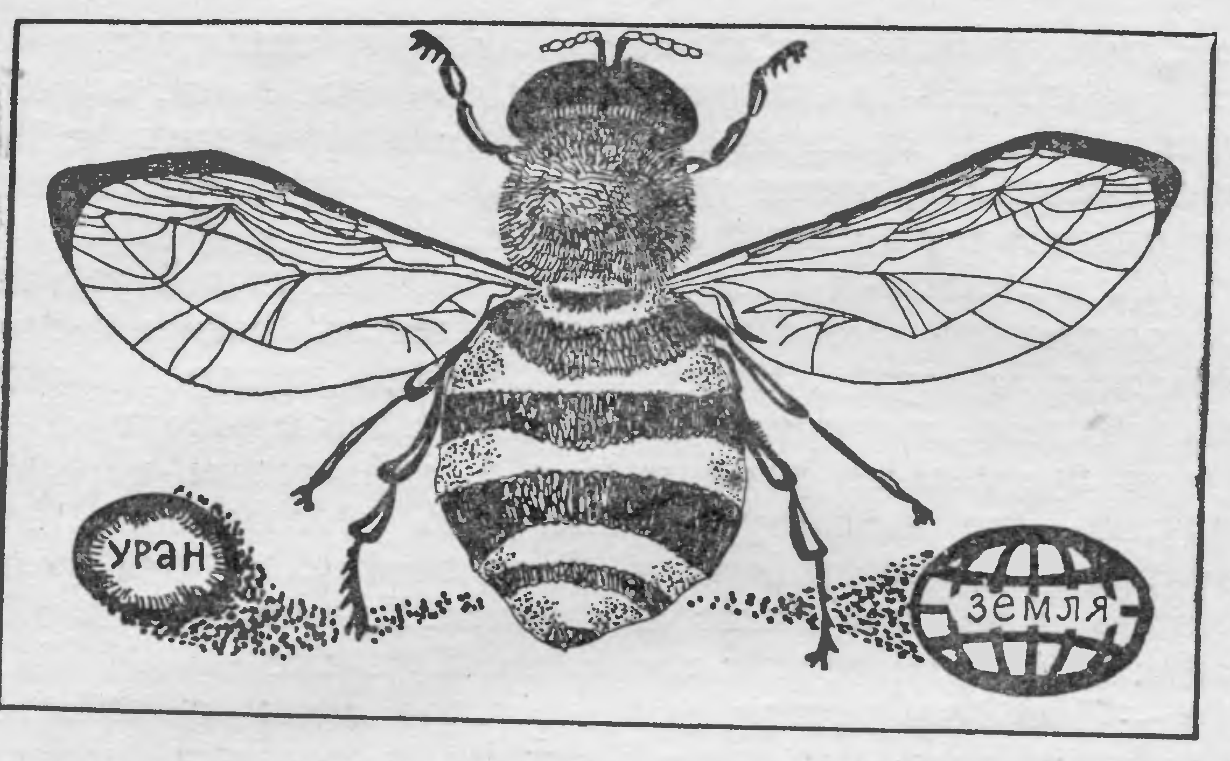
Рис. Потомство мухи за одно лето можно было бы вытянуть в линию от Земли до Урана.
В заключение приведём несколько подлинных случаев необыкновенно быстрого размножения животных, поставленных в благоприятные условия.
В Америке первоначально не было воробьёв. Эта столь обычная у нас птица была ввезена в Соединённые Штаты намеренно с той целью, чтобы она уничтожала там вредных насекомых. Воробей, как известно, в изобилии поедает прожорливых гусениц и других насекомых, вредящих садам и огородам. Новая обстановка полюбилась воробьям: в Америке не оказалось хищников, истребляющих этих птиц, и воробей стал быстро размножаться. Количество вредных насекомых начало заметно уменьшаться, но вскоре воробьи так размножились, что — за недостатком животной пищи — принялись за растительную и стали опустошать посевы ^{[7]}). Пришлось приступить к борьбе с воробьями; борьба эта обошлась американцам так дорого, что на будущее время издан был закон, запрещающий ввоз в Америку каких бы то ни было животных.
Второй пример. В Австралии не существовало кроликов, когда этот материк открыт был европейцами. Кролик ввезён туда в конце XVIII века, и так как там отсутствуют хищники, питающиеся кроликами, то размножение этих грызунов пошло необычайно быстрым темпом. Вскоре полчища кроликов наводнили всю Австралию, нанося страшный вред сельскому хозяйству и превратившись в подлинное бедствие. На борьбу с этим бичом сельского хозяйства брошены были огромные средства, и только благодаря энергичным мерам удалось справиться с бедой. Приблизительно то же самое повторилось позднее с кроликами в Калифорнии.
Третья поучительная история произошла на острове Ямайке. Здесь водились в изобилии ядовитые змеи. Чтобы от них избавиться, решено было ввезти на остров птицу-секретаря, яростного истребителя ядовитых змей. Число змей действительно вскоре уменьшилось, зато необычайно расплодились полевые крысы, раньше поедавшиеся змеями. Крысы приносили такой ущерб плантациям сахарного тростника, что пришлось серьёзно подумать об их истреблении. Известно, что врагом крыс является индийский мангуст. Решено было привести на остров 4 пары этих животных и предоставить им свободно размножаться. Мангусты хорошо приспособились к новой родине и быстро заселили весь остров. Не прошло и десяти лет, как они почти уничтожили на нем крыс. Но увы — истребив крыс, мангусты стали питаться чем попало, сделавшись всеядными животными: нападали на щенят, козлят, поросят, домашних птиц и их яйца. А размножившись ещё более, принялись за плодовые сады, хлебные поля, плантации. Жители приступили к уничтожению своих недавних союзников, но им удалось лишь до некоторой степени ограничить приносимый мангустами вред.
Бесплатный обед
Десять молодых людей решили отпраздновать окончание средней школы товарищеским обедом в ресторане. Когда все собрались, и первое блюдо было подано, заспорили о том, как усесться вокруг стола. Одни предлагали разместиться в алфавитном порядке, другие — по возрасту, третьи — по успеваемости, четвёртые — по росту и т. д. Спор затянулся, суп успел остыть, а за стол никто не садился. Примирил всех официант, обратившийся к ним с такой речью:
— Молодые друзья мои, оставьте ваши пререкания. Сядьте за стол, как кому придется, и выслушайте меня.
Все сели как попало. Официант продолжал:
— Пусть один из вас запишет, в каком порядке вы сейчас сидите. Завтра вы снова явитесь сюда пообедать и разместитесь уже в ином порядке. Послезавтра сядете опять по-новому и т. д., пока не перепробуете всех возможных размещений. Когда же придет черед вновь сесть так, как сидите вы здесь сегодня, тогда — обещаю торжественно — я начну ежедневно угощать вас бесплатно самыми изысканными обедами.
Предложение понравилось. Решено было ежедневно собираться в этом ресторане и перепробовать все способы размещения за столом, чтобы скорее начать пользоваться бесплатными обедами.
Однако, им не пришлось дождаться этого дня. И вовсе не потому, что официант не исполнил обещания, а потому, что число всех возможных размещений за столом чересчур велико. Оно равняется ни мало, ни много — 3 628 800. Такое число дней составляет, как нетрудно сосчитать, почти 10 000 лет!
Вам, быть может, кажется невероятным, чтобы 10 человек могли размещаться таким большим числом различных способов. Проверьте расчёт сами.
Раньше всего надо научиться определять число перестановок. Для простоты начнем вычисление с небольшого числа предметов — с трех. Назовем их А, Б и В.
Мы желаем узнать, сколькими способами возможно переставлять их один на место другого. Рассуждаем так.
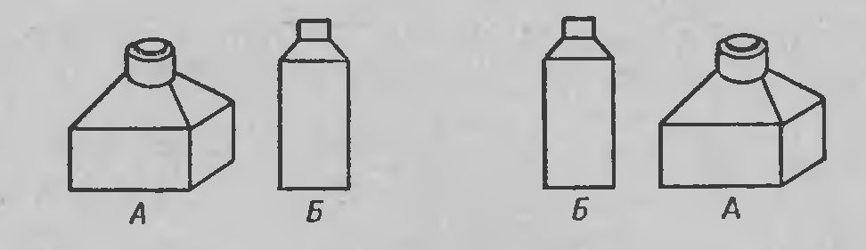
Рис. Две вещи можно разместить только двумя способами.
Если отложить пока в сторону вещь В, то остальные две можно разместить только двумя способами.
Теперь будем присоединять вещь В к каждой из этих пар. Мы можем сделать это трояко: можем
- поместить В позади пары,
- поместить В впереди пары,
- поместить В между обеими вещами.
Других положений для вещи В, кроме этих трех, очевидно, быть не может. А так как у нас д в е пары, АБ и БА, то всех способов разместить вещи наберётся
2×3=6.
Способы эти показаны на рис. 56.
Пойдём дальше — сделаем расчет для 4 вещей.
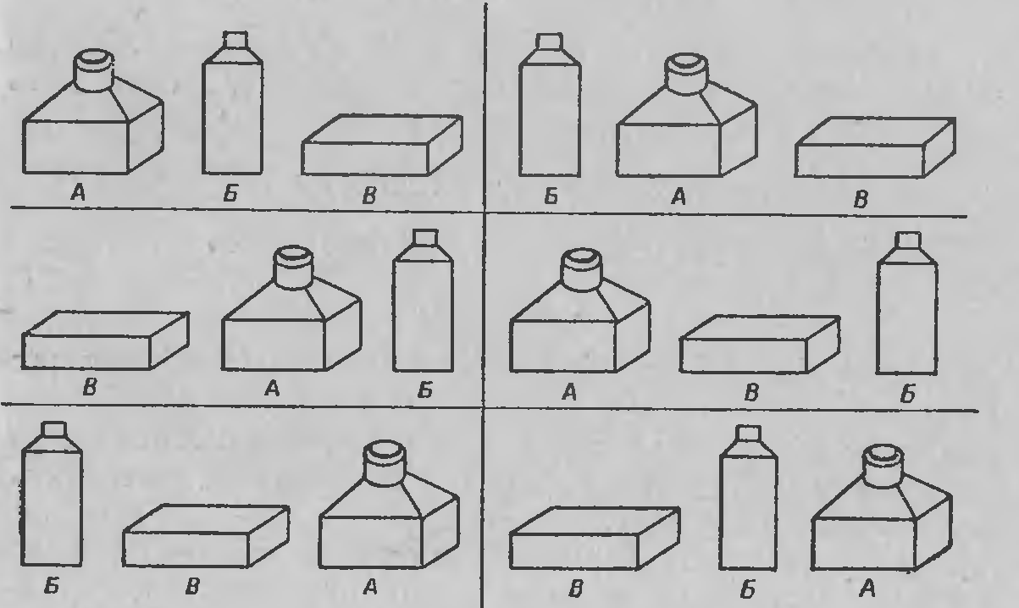
Рис. Три вещи можно разместить шестью способами.
Пусть у нас 4 вещи: А, Б, В и Г. Опять отложим пока в сторону одну вещь, например Г, а с остальными тремя сделаем все возможные перестановки. Мы знаем уже, что число этих перестановок — 6. Сколькими же способами можно присоединить четвёртую вещь Г к каждой из 6 троек? Очевидно, четырьмя: можно
- поместить Г позади тройки;
- поместить Г впереди тройки;
- поместить Г между 1-й и 2-й вещью;
- поместить Г между 2-й и 3-й вещью.
Всего получим, следовательно,
6 × 4 = 24 перестановки;
а так как 6=2×3, а 2=1×2, то число всех перестановок можно представить в виде произведения:
1 × 2 × 3 × 4 = 24.
Рассуждая таким же образом и в случае 5 предметов, узнаем, что для них число перестановок равно
1 × 2 × 3 × 4 × 5 = 120.
Для 6 предметов:
1 × 2 × 3 × 4 × 5 × 6 = 720 и т. д.
Обратимся теперь к случаю с 10 обедающими. Число возможных здесь перестановок определится, если дать себе труд вычислить произведение
1 × 2 × 3 × 4 × 5 × 6 × 7 × 8 × 9 × 10.
Тогда и получится указанное выше число
3 628 800.
Расчет был бы сложнее, если бы среди 10 обедающих было 5 девушек, и они желали бы сидеть за столом непременно так, чтобы чередоваться с юношами. Хотя число возможных перемещений здесь гораздо меньше, вычислить его несколько труднее.
Пусть сядет за стол — безразлично как — один из юношей. Остальные четверо могут разместиться, оставляя между собою пустые стулья для девушек, 1 × 2 × 3 × 4 = 24 различными способами. Так как всех стульев 10, то первый юноша может сесть 10 способами; значит число всех возможных размещений для молодых людей 10 × 24= 240.
Сколькими же способами могут сесть на пустые стулья между юношами 5 девушек? Очевидно, 1 × 2 × 3 × 4 × 5 = 120 способами. Сочетая каждое из 240 положений юношей с каждым из 120 положений девушек, получаем число всех возможных размещений:
240 × 120 = 28 800.
Число это во много раз меньше предыдущего и потребовало бы всего 79 лет (без малого). Доживи молодые посетители ресторана до столетнего возраста, они могли бы дождаться бесплатного обеда, если не от самого официанта, то от его наследников.
Умея подсчитывать перестановки, мы можем определить теперь, сколько различных расположений шашек возможно в коробке игры «в 15» ^{[8]}). Другими словами, мы можем подсчитать число всех задач, какие способна предложить нам эта игра. Легко понять, что подсчет сводится к определению числа перестановок из 15 предметов. Мы знаем уже, что для этого нужно перемножить
1 × 2 × 3 × 4 … × 14 × 15.
Вычисление даёт итог:
1 307 674 365 000,
т. е. больше триллиона.
Из этого огромного числа задач половина неразрешима. Существует, значит, свыше 600 миллиардов неразрешимых положений в этой игре. Отсюда понятна отчасти та эпидемия увлечения игрой «в 15», которая охватила людей, не подозревавших о существовании такого огромного числа неразрешимых случаев.
Заметим ещё, что если бы мыслимо было ежесекундно давать шашкам новое положение, то, чтобы перепробовать все возможные расположения, потребовалось бы, при непрерывной работе круглые сутки, свыше 40 000 лет.
Заканчивая нашу беседу о числе перестановок, решим такую задачу из школьной жизни.
В классе 25 учеников. Сколькими способами можно рассадить их по партам?
Путь решения этой задачи — для тех, кто усвоил себе все сказанное раньше,— весьма не сложен: нужно перемножить 25 таких чисел:
1 × 2 × 3 × 4 × 5 × 6 × … × 23 × 24 × 25.
Математика указывает способы сокращать многие вычисления, но облегчать выкладки, подобные сейчас приведённой, она не умеет. Не существует никакого иного способа выполнить точно это вычисление, как добросовестно перемножить все эти числа ^{[9]}). Только удачная группировка множителей позволит несколько сократить время вычисления. Результат получается огромный, из 26 цифр — число, величину которого наше воображение не в силах себе представить.
Вот оно:
15 511 210 043 330 985 984 000 000.
Из всех чисел, какие встречались нам до сих пор,— это, конечно, самое крупное, и ему больше всех прочих принадлежит право называться «числом-великаном». Число мельчайших капель во всех океанах и морях земного шара скромно по сравнению с этим исполинским числом.
Перекладывание монет
В детстве старший брат показал мне, помню. занимательную игру с монетами. Поставив рядом три блюдца, он положил в крайнее блюдце стопку из 5 монет: вниз рублёвую, на неё — 50-копеечную монету, выше — 20-копеечную, далее 15-копеечную и на самый верх — 10-копеечную.
Нужно перенести эти монеты на третье блюдце, соблюдая следующие три правила. Первое правило: за один раз перекладывать только одну монету. Второе: никогда не класть большей монеты на меньшую. Третье: можно временно класть монеты и на среднюю тарелку, соблюдая оба правила, но к концу игры все монеты должны очутиться на третьем блюдце в первоначальном порядке. Правила, как видишь, не сложные. А теперь приступай к делу.
Я принялся перекладывать. Положил 10-копеечную монету на третье блюдце, 15-копеечную на среднее и запнулся. Куда положить 20-копеечную? Ведь она крупнее и 10-копеечной и 15-копеечной.
— Ну что же? — выручил меня брат.— Клади 10-копеечную на среднее блюдце, поверх 15-копеечной. Тогда для 20-копеечной освободится третье блюдце.
Я так и сделал. Но дальше — новое затруднение. Куда положить 50-копеечную монету? Впрочем, я скоро догадался; перенёс сначала 10-копеечную на первое блюдце, 15-копеечную на третье и затем 10-копеечную тоже на третье. Теперь 50-копеечную монету можно положить на свободное среднее блюдце. Дальше, после длинного ряда перекладываний, мне удалось перенести также рублёвую монету с первого блюдца и, наконец, собрать всю кучку монет на третьем блюдце.
— Сколько же ты проделал всех перекладываний?— спросил брат, одобрив мою работу.
— Не считал.
— Давай, сосчитаем. Интересно же знать, каким наименьшим числом ходов можно достигнуть цели. Если бы стопка состояла не из 5, а только из 2 монет — 15-копеечной и 10-копеечной, то сколько понадобилось бы ходов?
— Три: 10-копеечную на среднее блюдце, 15-копеечную — на третье и затем 10-копеечную на третье блюдце.
— Правильно. Прибавим теперь ещё монету — 20-копеечную — и сосчитаем, сколькими ходами можно перенести стопку из этих монет. Поступаем так: сначала последовательно переносим меньшие две монеты на среднее блюдце. Для этого нужно, как мы уже знаем, 3 хода. Затем перекладываем 20-копеечную монету на свободное третье блюдце — 1 ход. А тогда переносим обе монеты со среднего блюдца тоже на третье — ещё 3 хода. Итого всех ходов 3+1+3=7.
— Для четырёх монет число ходов позволь мне сосчитать самому. Сначала переношу 3 меньшие монеты на среднее блюдце — 7 ходов; потом 50-копеечную на третье блюдце — 1 ход и затем снова три меньшие монеты на третье блюдце — ещё 7 ходов. Итого 7+1+7=15.
— Отлично. А для пяти монет?
— 15+1+15=31,— сразу сообразил я.
— Ну вот ты и уловил способ вычисления. Но я покажу тебе, как можно его ещё упростить. Заметь, что полученные нами числа 3, 7, 15, 31— все представляют собой двойку, умноженную на себя один или несколько раз, но без единицы. Смотри.
И брат написал табличку:
3 | = | 2×2-1
7 | = | 2×2×2-1
15 | = | 2×2×2×2-1
31 | = | 2×2×2×2×2-1.
— Понимаю: сколько монет перекладывается, столько раз берётся двойка множителем, а затем отнимается единица. Я мог бы теперь вычислить число ходов для любой стопки монет. Например, для 7 монет:
2 × 2 × 2 × 2 × 2 × 2 × 2 — 1 = 128 — 1 = 127.
— Вот ты и постиг эту старинную игру. Одно только практическое правило надо тебе ещё знать: если в стопке число монет нечётное, то первую монету перекладывают на третье блюдце; если чётное — то на среднее блюдце.
— Ты сказал: старинная игра. Разве не сам ты её придумал?
— Нет, я только применил её к монетам. Игра очень древнего происхождения и зародилась, говорят, в Индии. Существует интересная легенда, связанная с этой игрой. В городе Бенаресе будто бы имеется храм, в котором индусский бог Брама при сотворении мира установил три алмазные палочки и надел на одну из них 64 золотых кружка: самый большой внизу, а каждый следующий меньше предыдущего. Жрецы храма обязаны без устали, днем и ночью, перекладывать эти кружки с одной палочки на другую, пользуясь третьей, как вспомогательной, и соблюдая правила нашей игры; переносить за один раз только один кружок и не класть большего на меньший. Легенда говорит, что когда будут перенесены все 64 кружка, наступит конец мира.
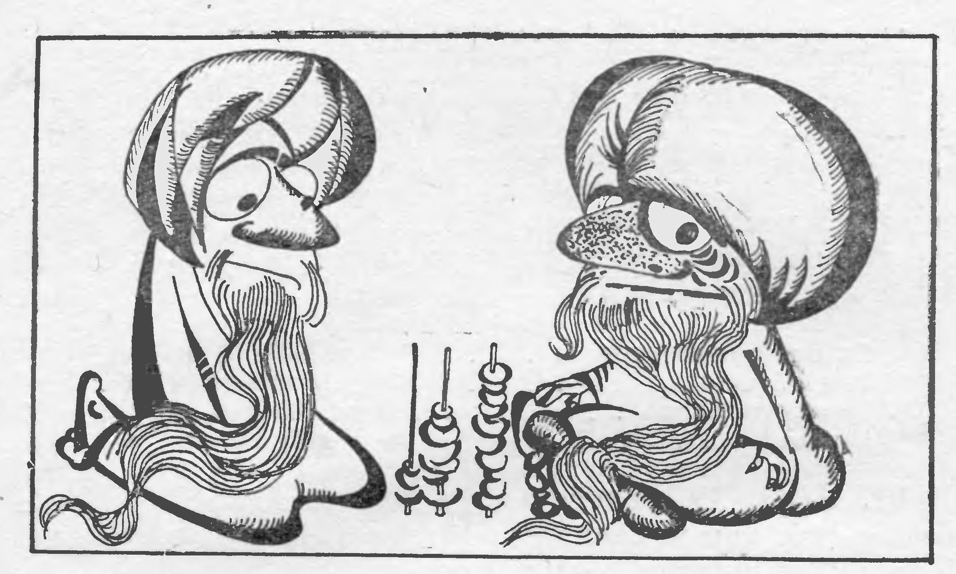
Рис. «Жрецы обязаны без устали перекладывать кружки».
— О, значит, мир давно уже должен был погибнуть, если верить этому преданию!
— Ты думаешь, кажется, что перенесение 64 кружков не должно отнять много времени?
— Конечно. Делая каждую секунду один ход, можно ведь в час успеть проделать 3600 перенесений.
— Ну и что же?
— А в сутки — около ста тысяч. В десять дней — миллион ходов. Миллионом же ходов можно, я уверен, перенести хоть тысячу кружков.
— Ошибаешься. Чтобы перенести всего 64 кружка, нужно уже круглым счётом 500 миллиардов лет!
— Но почему это? Ведь число ходов равно только произведению 64 двоек без единицы, а это составляет… Погоди, я сейчас перемножу!
— Прекрасно. А пока будешь умножать, я успею сходить по своим делам.
И брат ушёл, оставив меня погруженным в выкладки. Я нашёл сначала произведение 16 двоек, затем умножил этот результат — 65 536 — сам на себя, а то, что получилось,— снова на себя. Потом не забыл отнять единицу.
У меня получилось такое число:
18 446 744 073 709 551 615 ).
Брат, значит, был прав…
Вам, вероятно, интересно было бы знать, какими числами в действительности определяется возраст мира.
Учёные располагают на этот счёт некоторыми,— конечно, лишь приблизительными — данными:
Солнце существует | 5 000 000 000 000 лет.
Земной шар | 3000000 000 лет.
Жизнь на Земле | 1 000 000 000 лет.
Человек | не менее 500 000 лет.
Числовые великаны вокруг и внутри нас
Нет надобности приискивать исключительные положения, чтобы встретиться с числовыми великанами. Они присутствуют всюду вокруг и даже внутри нас самих — надо лишь уметь рассмотреть их. Небо над головой, песок под ногами, воздух вокруг нас, кровь в нашем теле — всё скрывает в себе невидимых великанов из мира чисел.
Числовые исполины небесных пространств для большинства людей не являются неожиданными. Хорошо известно, что зайдёт ли речь о числе звёзд вселенной, об их расстояниях от нас и между собою, об их размерах, весе, возрасте — во всех случаях мы неизменно встречаемся с числами, подавляющими воображение своей огромностью. Недаром выражение «астрономическое число» сделалось крылатым. Многие, однако, не знают, что даже и те небесные тела, которые астрономы часто называют «маленькими», оказываются настоящими великанами, если применить к ним привычную земную мерку. Существуют в нашей солнечной системе планеты, которые, ввиду их незначительных размеров, получили у астрономов наименование «малых». Среди них имеются и такие, поперечник которых равен нескольким километрам. В глазах астронома, привыкшего к исполинским масштабам, они так малы, что, говоря о них, он пренебрежительно называет их «крошечными». Но они представляют собой «крошечные» тела только рядом с другими небесными светилами, ещё более огромными: на обычную же человеческую мерку они далеко не миниатюрны. Возьмём такую «крошечную» планету с диаметром 3 км. По правилам геометрии легко рассчитать, что поверхность такого тела заключает 28 кв. км, или 28 000 000 кв. м. На 1 кв. м может поместиться стоя человек 7. Как видите, на 28 миллионах кв. м найдётся место для 196 миллионов человек.
Песок, попираемый нами, также вводит нас в мир числовых исполинов. Недаром сложилось издавна выражение: «бесчисленны, как песок морской». Впрочем, древние недооценивали многочисленность песка, считая её одинаковой с многочисленностью звёзд. Встарину не было телескопов, а простым глазом мы видим на небе всего около 3500 звёзд (в одном полушарии). Песок на морском берегу в миллионы раз многочисленнее, чем звёзды, доступные невооружённому зрению.
Величайший числовой гигант скрывается в том воздухе, которым мы дышим. Каждый кубический сантиметр воздуха, каждый напёрсток заключает в себе 27 квинтиллионов (т. е. 27 с 18 нулями) мельчайших частиц, называемых «молекулами».
Невозможно даже представить себе, как велико это число. Если бы на свете было столько людей, для них буквально недостало бы места на нашей планете. В самом деле: поверхность земного шара, считая все его материки и океаны,— равна 500 миллионам кв. км. Раздробив в квадратные метры, получим 500 000 000 000 000 кв. м. Поделим 27 квинтиллионов на это число, и мы получим 54 000. Это означает, что на каждый квадратный метр земной поверхности приходилось бы более 50 тысяч человек!
Было упомянуто раньше, что числовые великаны скрываются и внутри человеческого тела. Покажем это на примере нашей крови. Если каплю её рассмотреть под микроскопом, то окажется, что в ней плавает огромное множество чрезвычайно мелких телец красного цвета, которые и придают крови её окраску. Каждое такое «красное кровяное тельце» имеет форму крошечной круглой подушечки, посредине вдавленной (рис. 60). Все они у человека примерно одинаковых размеров и имеют в поперечнике около 0,007 мм, а толщину — 0,002 мм. Зато число их огромно. В крошечной капельке крови, объёмом 1 куб. мм, их заключается 5 миллионов. Сколько же их всего в нашем теле? В теле человека примерно в 14 раз меньше литров крови, чем килограммов в его весе. Если вы весите 40 кг, то крови в вашем теле около 3 литров, или 3 000 000 куб. мм. Так как каждый куб. мм заключает 5 миллионов красных телец, то общее число их в вашей крови:
5 000 000 × 3 000 000 = 15 000 000 000 000.
15 триллионов кровяных телец! Какую длину займёт эта армии кружочков, если выложить её в ряд один к другому? Нетрудно рассчитать, что длина такого ряда была бы 105 000 км. Более чем на сто тысяч километров растянулась бы нить из красных телец вашей крови. Ею можно было бы обмотать земной шар по экватору:
100 000 : 40 000 = 2,5 раза,
а нитью из кровяных шариков взрослого человека — три раза.
Объясним, какое значение для нашего организма имеет такое измельчение кровяных телец. Назначение этих телец — разносить кислород по всему телу. Они захватывают кислород, когда кровь проходит через лёгкие, и вновь выделяют его, когда кровяной поток заносит их в ткани нашего тела, в его самые удалённые от лёгких уголки. Сильное измельчение этих телец способствует выполнению ими этого назначения, потому что чем они мельче, при огромной численности, тем больше их поверхность, а кровяное тельце может поглощать и выделять кислород только со своей поверхности. Расчёт показывает, что общая поверхность их во много раз превосходит поверхность человеческого тела и равна 1200 кв. м.
Такую площадь имеет большой огород в 40 м длины и 30 м ширины. Теперь вы понимаете, до какой степени важно для жизни организма то, что кровяные тельца сильно раздроблены и так многочисленны: они могут захватывать и выделять кислород на поверхности, которая в тысячу раз больше поверхности нашего тела.
Рассказ – задача.
РИМСКАЯ ЛЕГЕНДА
Вот что, по преданию, произошло много веков назад в Древнем Риме.
Полководец Теренций, по приказу императора, совершил победоносный поход и с трофеями вернулся в Рим. Прибыв в столицу, он просил допустить его к императору.
Император ласково принял полководца, сердечно благодарил его за военные услуги империи и обещал в награду дать высокое положение в сенате.
Но Теренцию нужно было не это.
- Чего желал бы ты от меня, Теренций? – спросил император.
- Если хочешь даровать награду скромному слуге твоему, - говорил ободренный полководец, то пусть щедрость твоя поможет мне дожить мирно в достатке годы подле моего домашнего очага. Государь, дай мне денег для обеспечение остатка моей жизни.
Император – гласит предание – не отличался широкой щедростью. Он любил копить деньги для себя и скупо тратил их на других. просьба полководца заставила его задуматься.
- Какую же сумму, Теренций, считал бы ты для себя достаточной? – спросил он.
- Миллион динариев, государь.
Снова задумался император. Полководец ждал, опустив голову.
Наконец император заговорил:
- Доблестный Теренций! Ты великий воин, и славные подвиги твои заслужили щедрой награды. Я дам тебе богатство. Завтра в полдень ты услышишь здесь мое решение.
Теренций поклонился и вышел.
На следующий день в назначенный час полководец явился во дворец императора.
Император сказал:
- Не хочу, чтобы такой благородный воитель, как ты, получил за свои подвиги жалкую награду. Выслушай же меня. В моем казначействе лежит 5 миллионов медных брассов. Теперь внимай моим словам. Ты войдешь в казначейство, возьмешь одну монету в руки, вернешься сюда и положишь её к моим ногам. На другой день вновь пойдешь в казначейство, возьмешь монету, равную 2 брассам, и положишь здесь рядом с первой. В третий день принесешь монету, стоящую 4 брасса, в четвертый – стоящую 8 брассов, в пятый – 16, и так далее, всё удваивая стоимость монеты. Я прикажу ежедневно изготовлять для тебя монеты надлежащей ценности. И пока хватит у тебя сил поднимать монеты, будешь ты выносить их из моего казначейства. Никто не вправе помогать тебе; ты должен пользоваться только собственными силами. И когда заметишь, что не можешь уже больше поднять монету – остановись: уговор наш кончится, но все монеты, которые удалось тебе вынести, останутся твоими и послужат тебе наградой.
Жадно впивал Теренций каждое слово, сказанное императором.
Ему чудилось огромное множество монет, одна больше другой, которые вынесет он из государственного казначейства.
- Я доволен твоею милостью, государь, - ответил он с радостной улыбкой. – Поистине щедра награда твоя!
Начались ежедневные посещения Терентием государственного казначейства. Оно помещалось невдалеке от приемной залы императора, и первые переходы с монетами не стоили Терецию никаких усилий.
В первый день вынес он из казначейства всего один брасс. Это небольшая монета, 21 мм в поперечнике и 5 г весом.
Легки были также второй, третий, четвертый, пятый и шестой переходы, когда полководец выносил монеты двойного, тройного, 8-кратного, 16-кратного и 32-кратного веса.
Седьмая монета весила в наших современных мерах 320 граммов и имела в поперечнике 84 мм.
На восьмой день Теренцию пришлось вынести из казначейства монету, соответствовавшую 128 единичным монетам. Она весила 640 г и была шириною около 10,5 см.
На девятый день Теренций принес в императорскую залу монету в 256 единичных монет. Она имела 13 см в ширину и весила более одного с четвертью кг.
На двенадцатый день монета достигла почти 27 см в поперечнике и весила 10¼ кг.
Император, до сих пор смотревший на полководца приветливо, теперь уже не скрывал своего торжества. Он видел, что сделано уже 12 переходов, а вынесено из казначейства всего только 2000 с

небольшим медных монеток.
Тринадцатый день доставил храброму Теренцию монету, равную 4096 единичным монетам. Она имела около 34 см в ширину, а вес её равнялся 20,5 кг.
На четырнадцатый день Теренций вынес из казначейства тяжелую монету в 41 кг весом и около 42 см шириной.
- Не устал ли ты, мой храбрый Теренций? – спросил его император, сдерживая улыбку.
- Нет, государь мой, - хмуро ответил полководец, стирая пот со лба.
Наступил пятнадцатый день. Тяжела была на этот раз ноша Теренция. Медленно брел он к императору, неся огромную монету, составленную из 16 384 единичных монет. Она достигала 53 см в ширину и весила 80 кг – вес взрослого воина.
На шестнадцатый день полководец шатался под ношей, лежавшей на его спине. Это была монета, равная 32 768 единичным монетам и весившая 164 кг; поперечник её достигал 67 см.
Полководец был обессилен и тяжело дышал. Император улыбался…
Когда Теренций явился в приемную залу императора на следующий день, он был встречен громким смехом. Теренций не мог уже нести свою ношу в руках, а катил её впереди себя. Монета имела в поперечнике 84 см и весила 328 кг. Она соответствовала весу 65 536 единичных монет.
Восемнадцатый день был последним днем обогащения Теренция. В этот день закончились его посещения казначейства и странствования с ношей в приемную залу императора. Ему пришлось доставить на этот раз монету, соответствовавшую 131 072 единичным монетам. Она имела более метра в поперечнике и весила 655 кг. Пользуясь своим копьем как рычагом, Теренций с величайшим напряжением сил едва вкатил её в залу. С грохотом упала исполинская монета к ногам императора.
Теренций был совершенно измучен.
- Не могу больше… Довольно, - прошептал он.
Император с трудом подавил смех удовольствия, видя полный успех своей хитрости. Он приказал казначею исчислить, сколько всего брассов вынес Теренций в приемную залу.
Казначей выполнил поручение и сказал:
- Государь, благодаря твоей щедрости победоносный воитель Теренций получил в награду 262 143 брасса.
Итак, скупой император дал полководцу около 20-й части той суммы в миллион динариев, которую просил Теренций.

Проверим расчет казначея, а заодно и вес монет. Теренций вынес:
В 1 день | 1 брасс весом | 5г
На 2 | 2 брасса | 10
На 3 | 4 | 20
4 | 8 | 40
5 | 16 | 80
6 | 32 | 160
7 | 64 | 320
8 | 128 | 640
9 | 256 | 1 кг 280
10 | 512 | 2 кг 560
11 | 1024 | 5 кг 120
12 | 2 048 | 10 кг 240
13 | 4 096 | 20 кг 480
14 | 8 192 | 40 кг 960
15 | 16 384 | 81 кг 920
16 | 32 768 | 163 кг 840
17 | 65 536 | 327 кг 680
18 | 131 072 | 655 кг 360

Мы уже знаем, как можно просто подсчитать сумму чисел таких рядов: для второго столбца она равна 262 143, - согласно правилу. Теренций просил у императора миллион динариев, т.е. 5 000 000 брассов. Значит, он получил меньше просимой суммы в 5 000 000 : 262 143 ≈ 19 раз.

Рассказ – задача.
ЛЕГЕНДА О ШАХМАТНОЙ ДОСКЕ
Шахматы – одна из самых древних игр. Она существует уже многие века, и неудивительно, что с нею связаны различные предания, правдивость которых, за давностью времени, невозможно проверить.
Одну из подобных легенд хотелось бы рассказать. Чтобы понять её, не нужно вовсе уметь играть в шахматы: достаточно знать, что игра происходит на доске, разграфленной на 64 клетки (попеременно черные и белые).
Шахматная игра была придумана в Индии, и когда индусский царь Шерам познакомился с нею, он был восхищен её остроумием и разнообразием возможных в ней положений.
Узнав, что она изобретена одним из его подданных, царь приказал его позвать, чтобы лично наградить за удачную выдумку.
Изобретатель, его звали Сета, явился к трону повелителя. Это был скромно одетый ученый, получавший средства к жизни от своих учеников.
- Я желаю достойно вознаградить тебя, Сета, за прекрасную игру, которую ты придумал, - сказал царь, - Назови награду, которая тебя удовлетворит, и ты получишь её.
- Велика доброта твоя, повелитель. Но дай срок обдумать ответ. Завтра, по зрелом размышлении, я сообщу тебе мою просьбу.
Когда на другой день Сета снова явился к ступеням трона, он удивил царя беспримерной скромностью своей просьбы.
- Повелитель, - сказал Сета, - прикажи выдать мне за первую клетку шахматной доски одно пшеничное зерно.
- Простое пшеничное зерно? – изумился царь.
- Да, повелитель. За вторую клетку прикажи выдать 2 зерна, за третью 4, за четвертую – 8, за пятую – 16, за шестую 32…
- Довольно, - с раздражением прервал его царь. – Ты получишь свои зерна за все 64 клетки доски, согласно твоему желанию: за каждую вдвое больше против предыдущей. Но знай, что просьба твоя недостойна моей щедрости. Прося такую ничтожную награду, ты непочтительно пренебрегаешь моей милостью. Поистине, как учитель, ты мог бы показать лучший пример уважения к доброте своего государя. Ступай. Слуги мои вынесут тебе твой мешок с пшеницей.
Сета улыбнулся, покинул залу и стал дожидаться у ворот дворца.
За обедом царь вспомнил об изобретателе шахмат и послал узнать, унес ли уже безрассудный Сета свою жалкую награду.
- Повелитель, - был ответ, - приказание твое исполняется. Придворные математики исчисляют число следуемых зерен.
Царь нахмурился. Он не привык, что повеления его исполнялись так медлительно.
Вечером, отходя ко сну, царь ещё раз осведомился, давно ли Сета со своим мешком пшеницы покинул ограду дворца.
- Повелитель, - ответили ему, - математики твои трудятся без устали и надеются ещё до рассвета закончить подсчет.
- Почему медлят с этим делом? – гневно воскликнул царь. – Завтра, прежде чем я проснусь, все до последнего зерна должно быть выдано Сете. Я дважды не приказываю.
Утром царю доложили, что старшина придворных математиков просит выслушать важное донесение.
Царь приказал ввести его.
- Прежде чем скажешь о твоем деле, - объявил Шерам, - я желаю услышать, выдана ли, наконец, Сете та ничтожная награда, которую он себе назначил.
- Ради этого я и осмелился явиться перед тобой в столь ранний час, - ответил старик. – Мы добросовестно исчислили всё количество зерен, которое желает получить Сета. Число это так велико….
- Как бы велико оно ни было, - надменно перебил царь, - житницы мои не оскудеют. Награда обещана и должна быть выдана….
- Не в твоей власти, повелитель, исполнять подобные желания. Во всех амбарах твоих нет такого числа зерен, какое потребовал Сета. Нет его и в житницах целого царства. Не найдется такого числа зерен и на всем пространстве Земли. И если желаешь непременно выдать обещанную награду, то прикажи превратить земные царства в пахотные поля, прикажи осушить моря и океаны, прикажи растопить льды и снега, покрывающие далекие северные пустыни. Пусть всё пространство их сплошь будет засеяно пшеницей. И всё то, что родится на этих полях, прикажи отдать Сете. Тогда он получит свою награду.
С изумлением внимал царь словам старца.
- Назови же мне это чудовищное число, - сказал он в раздумье.
- Восемнадцать квинтильонов четыреста сорок шесть квадрильонов семьсот сорок четыре триллиона семьдесят три биллиона семьсот девять миллионов пятьсот пятьдесят одна тысяча шестьсот пятнадцать, о повелитель!

Такова легенда. Действительно ли было то, что здесь рассказано, неизвестно, - но что награда, о которой говорит предание, должна была выразиться именно таким числом, в этом вы сами можете убедиться терпеливым подсчетом.
Начав с единицы, нужно сложить числа: 1, 2, 4,8 и т.д. Результат 63-го удвоения покажет, сколько причиталось изобретателю за 64-ую клетку доски. Мы без труда найдем всю сумму следуемых зерен, если удвоим последнее число и отнимем одну единицу. Значит, подсчет сводится лишь к перемножению 64 двоек:
2 Х 2 Х 2 Х 2 Х 2 Х 2 Х и т.д. (64 раза).
Для облегчения выкладок разделим эти 64 множителя на 6 групп по 10 двоек в каждой и одну последнюю группу из 4 двоек. Произведение 10 двоек, как легко убедиться, равно 1024, а 4 двоек – 16. значит, искомый результат равен
1024 Х 1024 Х 1024 Х 1024 Х 1024 Х 1024 Х 16.
Перемножив 1024 Х 1024, получим 1 048 576.
Теперь остается найти
1 048 576 Х 1 048 576 Х 1 048 576 Х 16,
отнять от результата одну единицу – и нам станет известно искомое число зерен:
18 446 744 073 709 551 615.
Если желаете представить себе всю огромность этого числового великана, прикиньте, какой величины амбра потребовался бы для вмещения подобного количества зерен. Известно, что кубический метр пшеницы вмещает около 15 миллионов зерен. Значит, награда шахматного изобретателя должна была бы занять объем примерно в 12 000 000 000 000 куб. м, или 12 000 куб. км. При высоте амбара 4 м и ширине 10 м длина его должна была бы простираться на
300 000 000 км, - т.е. вдвое дальше, чем от Земли до Солнца!..
Индусский царь не в состоянии был выдать подобной награды. Но он легко мог бы, будь он силен в математике, освободиться от столь обременительного долга. Для этого нужно было лишь предложить Сете самому отсчитать себе зерно за зерном всю причитавшуюся ему пшеницу.
В самом деле: если бы Сета, принявшись за счет, вел его непрерывно день и ночь, отсчитывая по зерну в секунду, он в первые сутки отсчитал бы всего 86 400 зерен. Чтобы отсчитать миллион зерен, понадобилось бы не менее 10 суток неустанного счета. Один кубический метр пшеницы он отсчитал бы примерно в полгода: это дало бы ему всего 5 четвертей. Считая непрерывно в течение 10 лет, он отсчитал бы себе не более 100 четвертей. Вы видите, что посвятив счету даже весь остаток своей жизни, Сета получил бы лишь ничтожную часть потребованной им награды.

Рассказ – задача.
ЛАВИНА ДЕШЕВЫХ ВЕЛОСИПЕДОВ
В дореволюционные годы были у нас, - а за рубежом, вероятно, и теперь ещё находятся, - предприниматели, которые прибегают к добровольно оригинальному способу сбывать свой товар, обычно посредственного качества.
Начинали с того, что в распространённых газетах и журналах печатали рекламу такого содержания:
велосипед за 10 рублей!

каждый может приобрести в собственность велосипед,
затратив только 10 рублей.

пользуйтесь редким случаем.
ВМЕСТО 50 РУБЛЕЙ – 10 РУБЛЕЙ.
условия покупки высылаются бесплатно.

Немало людей, конечно, соблазнялись заманчивым объявлением и просили прислать условия необычайно покупки. В ответ на запрос они получали подробный проспект, из которого узнавали следующее.
За 10 рублей высылался не сам велосипед, а только 4 билета, которые надо было сбыть по 10 рублей своим 4 – м знакомым. Собранные таким образом 40 рублей следовало отправить фирме, и тогда лишь прибывал велосипед; значит, он обходился покупателю действительно всего за 10 рублей, остальные 40 рублей уплачивались ведь не из его кармана. Правда, кроме уплаты 10 рублей наличными деньгами, приобретающий велосипед имел некоторые хлопоты по продаже билетов среди знакомых, - но этот маленький труд в счет не шел.
Что же это были за билеты? Какие блага приобретал их покупатель за 10 рублей? Он получал право обменять их у фирмы на 5 таких же билетов; другими словами, он приобретал возможность собрать 50 рублей для покупки велосипеда, который ему обходился, следовательно, только в 10 рублей, т. е. в стоимость билета. Новые обладатели билетов в свою очередь получали от фирмы по 5 билетов для дальнейшего распространения, и т. д.
На первый взгляд во всём этом не было обмана.
Обещание рекламного объявления исполнялось: велосипед, в самом деле, обходился покупателям всего лишь в 10 рублей. Да и фирма не оказалась в убытке, - она получала за свой товар полную его стоимость.
А между тем вся затея – несомненное мошенничество.«Лавина», как называли эту афёру у нас, или «снежный ком», как величали её французы, вовлекла в убыток тех многочисленных её участников, которым не удавалось сбыть дальше купленные ими билеты. Они – то и уплачивали фирме разницу между 50-рублёвой стоимостью велосипедов и 10-рублёвой платой за них.
Рано ли, поздно ли, но неизбежно наступал момент, когда держатели билетов не могли найти охотников их приобрести. Что так должно непременно случиться, вы поймёте, дав себе, труд проследить с карандашом в руке за тем, как стремительно вырастает число людей, вовлекаемых в лавину.
Первая группа покупателей, получившая свои билеты прямо от фирмы, находят покупателей обычно без особого труда; каждый член этой группы снабжает билетами 4 – х новых участников.
Эти ЧЕТВЕРО должны сбыть свои билеты 4х5, т.е. 20 другим, убедив их в выгодности такой покупки. Допустим, что это удалось, и 20 покупателей завербовано.
Лавина движется дальше: 20 новых обладателей билетов должны наделить ими 20х5=100 других.
До сих пор каждый из «родоначальников» лавины втянул в неё
1+4+20+100=125 человек,
из которых 25 имеют по велосипеду, а 100 – только надежду его получить, уплатив за эту надежду по 10 рублей.
Теперь лавина выходит уже из тесного круга знакомых между собою людей и начинает растекаться по городу, где ей становится, однако, все труднее и труднее отыскивать свежий материал. Сотня последних обладателей билетов должна снабдить такими же билетами 500 граждан, которым в свою очередь придётся завербовать 2500 новых жертв. Город быстро наводняется билетами, и отыскивать охотников приобрести их становится весьма нелегким делом.
Вы видите, что число людей, втянутых в лавину, растёт по тому же самому закону, с которым мы встретились, когда беседовали о распространении слухов.
Вот числовая пирамида, которая в этом случае получается:

1
4
20
100
500
2500
12500
62500
Если город велик, и все его население, способное сидеть на велосипеде, составляет 62½ тысячи, то в рассматриваемый момент, т.е. на 8 «туре», лавина должна иссякнуть. Все оказались втянутые в неё. Но обладает велосипедами только пятая часть, у остальных же имеются на руках билеты, которые некому сбыть.
Для города с более многочисленным населением, даже для современного столичного центра, насчитывающего миллион жителей, момент насыщения наступит всего несколькими турами позднее, потому что числа лавины растут с неимоверной быстротой.
Вот следующие ярусы нашей числовой пирамиды:
312500
1 562500
7 812500
39 062500
На 12-туре лавина, как видите, могла бы втянуть в себя население целого государства. И 4/5 этого населения будет обмануто устроителями лавины.
Подведем итог тому, чего собственно достигает фирма устройством лавины. Она принуждает 4/5 населения оплачивать товар, приобретаемый остальною 1/5 частью населения; иными словами – заставляет 4 – х граждан облагодетельствовать 5-го.
Совершенно безвозмездно приобретает фирма, кроме того, многочисленный штат усердный распространителей её товара.
Правильно охарактеризовал эту афёру один из наших писателей, как «лавину взаимного объегоривания».
Числовой великан, невидимо скрывающийся за этой затеей, наказывает тех, кто не умеет воспользоваться арифметическим расчетом для ограждения собственных интересов от посягательства аферистов.

Рассказ – задача.
БЫСТРОЕ РАЗМНОЖЕНИЕ
Спелая маковая головка полна крошечных маленьких зёрнышек: из каждого может вырасти целое растение. Сколько же получится маков, если зёрнышки все до единого прорастут? Чтобы узнать это, надо сосчитать зёрнышки в целой головке. Скучное занятие, но результат так интересен, что стоит запастись терпением и довести счет до конца.

Оказывается, одна головка мака содержит (круглым числом) 3000 зёрнышек.
Что отсюда следует?
То, что вокруг нашего макового растения достаточная площадь подходящей земли, каждое упавшее зёрнышко дало бы росток, и будущим летом выросло бы уже 3000 маков.
Целое маковое поле от одной головки!
Посмотрим же, что будет дальше.
Каждое из 3000 растений принесёт не менее одной головки (чаще же несколько), содержащей 3000 зёрен. Проросши, семена каждой головки дадут 3000 новых растений, и, следовательно, на второй год у нас будет уже не менее
3000 х 3000 = 9 000 000 растений.
Легко рассчитать, что на третий год число потомков нашего единственного мака будет уже достигать
9 000 000 х 3000 = 27 000 000 000.
А на четвёртый год
27 000 000 000 х 3000 = 81 000 000 000 000.
На пятом году макам станет тесно на земном шаре, потому что число растений сделается равным
81 000 000 000 000 х 3000 = 243 000 000 000 000 000.
Поверхность же всей суши, т.е. всех материков и островов земного шара, составляет только 135 миллионов квадратных километров, - 135 000 000 000 000 кв. м.- примерно в 2000 раз менее, чем выросло бы экземпляров мака.
Вы видите, что если бы все зёрнышки мака прорастали, потомство одного растения могло бы уже в пять лет покрыть сплошь всю сушу земного шара густой зарослью по две тысячи растений на каждом квадратном метре.
Вот какой числовой великан скрывается в крошечном маковом зернышке!

Помимо растений на земле много различных насекомых. Рассмотрим на примере, как быстро размножается известная комнатная муха.
Пусть каждая муха откладывает 120 яичек и пусть в течение лета успевает появиться 7 поколений мух, половина которых – самки.
За начало первой кладки примем, 15 апреля и будем считать, что муха-самка в 20 дней вырастает настолько, что сама откладывает яйца. Тогда размножение будет происходить так:
15 апреля – самка отложила 120 яиц;
в начале мая – вышло 120 мух, из них 60 самок.
5 мая – каждая самка кладёт 120 яиц; в середине мая – выходит 60х120=7200 мух, из них 3600 самок;
25 мая – каждая из 3600 самок кладёт по 120 яиц; в начале июня – выходит 3600 х 120 = 432 000 мух, из них 216 000 самок;
14 июня – каждая из 216 000 самок кладет по 120 яиц; в конце июня - выходит 25 920 000 мух, их них 12 960 000 самок;
5 июля – 12 960 000 самок кладут по 120 яиц; в июле – выходит 1 555 200 000 мух, среди них 777 600 000 самок;
13 августа – выходит 5 598 720 000 000 мух, среди них 2 799 360 000 000 самок;
1 сентября – выходит 355 923 200 000 000 мух.
Чтобы яснее представить себе эту огромную массу мух, которые при беспрепятственном размножении могли бы в течении одного лета народиться от одной пары, вообразим, что они выстроены в прямую линию, одна около другой. Так как длина мухи 5 мм, то все эти мухи вытянулись бы на 2500 млн. км – в 18 раз больше, чем расстояние от Земли до Солнца (т.е. примерно, как от Земли до далёкой планеты Уран).

